Ngày soạn: ……………… Ngày dạy:…………….
TUẦN 2+3+4
Bài 1
TRUYỆN
(TRUYỀN THUYẾT VÀ CỔ TÍCH)
(12 tiết)
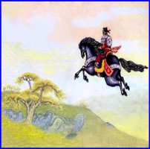 | 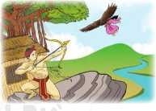 | 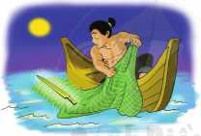
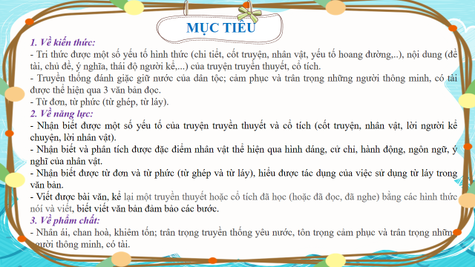

ĐỌC HIỂU VĂN BẢN
THÁNH GIÓNG
Môn học: Ngữ văn; Lớp: 6A1
Thời gian thực hiện: 3 tiết
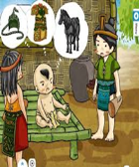 | 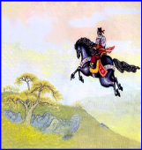 | 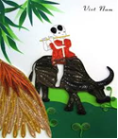 | 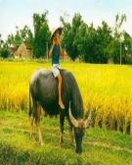
I. MỤC TIÊU (Học xong bài học, học sinh sẽ đạt được)
1. Về kiến thức:
- Tri thức bước đầu biết về thể loại truyền thuyết; nội dung, ý nghĩa và một số chi tiết nghệ thuật tiêu biểu trong văn bản truyền thuyết Thánh Gióng.
- Tư tưởng, tình cảm của nhân dân được thể hiện qua văn bản.
- Nhân vật, sự kiện, cốt truyện trong tác phẩm thuộc thể loại truyền thuyết về đề tài giữ nước.
- Những sự kiện và di tích phản ánh lịch sử đấu tranh giữ nước của ông cha ta được kể trong một tác phẩm truyền thuyết.
2. Về năng lực:
- Xác định được ngôi kể trong văn bản.
- Nhận biết được một số yếu tố hình thức (chi tiết, cốt truyện, nhân vật, yếu tố hoang đường,,..), nội dung (đề tài, chủ đề, ý nghĩa, thái độ người kể,...) của truyện truyền thuyết.
- Hiểu được cách thể hiện tư tưởng, tình cảm của nhân dân được thể hiện qua văn bản.
- Phân tích được nhân vật, sự kiện, cốt truyện trong tác phẩm thuộc thể loại truyền thuyết về đề tài giữ nước; những sự kiện và di tích phản ánh lịch sử đấu tranh giữ nước của ông cha ta được kể trong một tác phẩm truyền thuyết.
- Tự hào về truyền thống đánh giặc giữ nước của dân tộc thể hiện trong tác phẩm.
3. Về phẩm chất:
- Nhân ái: HS biết tôn trọng, yêu thương mọi người xung quanh, trân trọng và bảo vệ môi trường sống, tự hào về truyền thống đánh giặc của dân tộc.
- Chăm học, chăm làm: HS có ý thức vận dụng bài học vào các tình huống, hoàn cảnh thực tế đời sống của bản thân.
- Trách nhiệm: hành động có trách nhiệm với chính mình, có trách nhiệm với đất nước, chủ động rèn kĩ năng đọc hiểu văn bản truyện truyền thuyết.

II. THIẾT BỊ DẠY HỌC VÀ HỌC LIỆU
1. Thiết bị: Máy chiếu, máy tính, Giấy A1 hoặc bảng phụ để HS làm việc nhóm, Phiếu học tập, Bảng kiểm tra, đánh giá thái độ làm việc nhóm, rubic chấm đoạn văn, bài trình bày của HS.
2. Học liệu: Sgk, kế hoạch bài dạy, sách tham khảo, phiếu học tập, ....
III. TIẾN TRÌNH DẠY HỌC
1. Hoạt động 1: Xác định vấn đề
a. Mục tiêu: Giúp học sinh huy động những hiểu biết về truyền thuyết kết nối vào bài học, tạo tâm thế hào hứng cho học sinh và nhu cầu tìm hiểu văn bản .
b. Nội dung: Giáo viên cho học sinh chơi trò chơi “Lật mảnh ghép” và yêu cầu HS trả lời câu hỏi của GV. Những câu hỏi này nhằm khơi gợi cảm xúc, suy nghĩ của HS về người anh hùng Thánh Gióng, tạo không khí và chuẩn bị tâm thế phù hợp với văn bản.
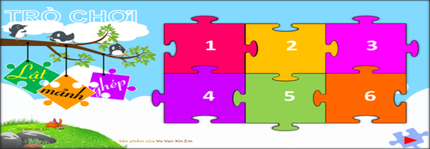
c. Sản phẩm: Câu trả lời của học sinh
d. Tổ chức thực hiện:
HĐ của thầy và trò |  | Sản phẩm dự kiến
Bước 1: Chuyển giao nhiệm vụ học tập:
- GV giao nhiệm vụ cho HS thông qua trò chơi: “Lật mảnh ghép”
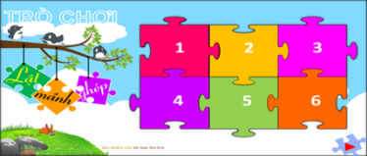
Luật chơi:
Các bạn được lựa chọn mảnh ghép cho mình đã đánh số thứ tự từ 1-6, mỗi mảnh ghép ứng với một câu hỏi, trả lời đúng bạn sẽ nhận được một món quà, nếu sai thì sẽ nhường cơ hội cho người khác.
+ Giáo viên gọi tinh thần xung phong để học sinh thể hiện sự tự tin của mình.
Bước 2: Thực hiện nhiệm vụ học tập
- Giáo viên: hướng dẫn học sinh trả lới câu hỏi, gợi ý nếu cần.
- Học sinh làm việc cá nhân, suy nghĩ, trả lời.
Bước 3: Báo cáo kết quả và thảo luận
- Học sinh lần lượt trình bày các câu trả lời.
- Giáo viên: Quan sát, theo dõi quá trình học sinh thực hiện, gợi ý nếu cần.
Bước 4: Đánh giá kết quả thực hiện nhiệm vụ
- Học sinh nhận xét, bổ sung, đánh giá
- Giáo viên nhận xét, đánh giá
GV nhận xét và giới thiệu bài học: Lịch sử hàng ngàn năm qua, dân tộc Việt Nam không biết bao lần đó phải đứng lên đánh giặc ngọai xâm, bảo vệ tổ quốc. Điều rất kỳ diệu là trong cuộc chiến đấu hào hùng của dân tộc, cùng với cha anh có sự tham gia dũng cảm của nhiều thế hệ thiếu niên. Người anh hùng đầu tiên cũng là người trẻ nhất trong các anh hùng:Thánh Gióng
Hội Gióng là một lễ hội văn hóa cổ truyền mô phỏng rõ một cách sinh động và khoa học diễn biến các trận đấu của Thánh Gióng và nhân dân Văn Lang với giặc Ân. Yêu nước chống ngoại xâm là một chủ đề lớn xuyên suốt tiến trình phát triển của Văn học Việt Nam. Nhiều tác phẩm đã tạc vào thời gian những người anh hùng bất tử với non sông. Thánh Gióng là một trong những truyền thuyết bất hủ như vậy. Điều gì đã làm nên sức hấp dẫn của thiên truyện?Đó là nội dung mà bài học này sẽ đem đến cho các em!
Hoạt động 2: Hình thành kiến thức mới
Nhiệm vụ 1: Tìm hiểu chung
a.Mục tiêu: Học sinh nắm được những nét cơ bản về truyền thuyết, các chi tiết tưởng tượng kì ảo, về tác giả (người lao động) cũng như hoàn cảnh ra đời, thể loại, phương thức biểu đạt, ngôi kể, cách đọc, bố cục văn bản.
b. Nội dung: Giáo viên hướng dẫn học sinh cách đọc và tìm hiểu tác giả, những nét chung của văn bản qua các nguồn tài liệu và qua phần kiến thức ngữ văn trong SGK.
Nhóm 1: Hiểu biết chung về truyền thuyết
Nhóm 2: Điều hành phần đọc, kể - tóm tắt
Nhóm 3: Tìm hiểu chung về tác phẩm
c. Sản phẩm: Câu trả lời của học sinh
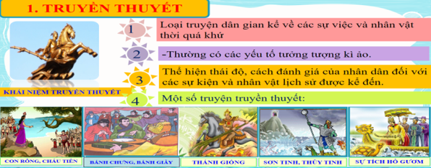
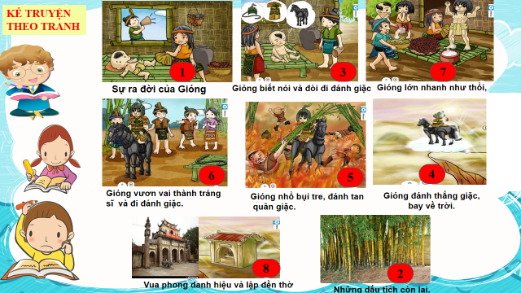
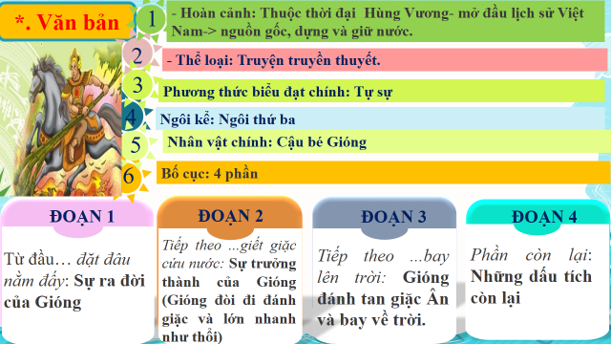
d. Tổ chức thực hiện:
Bước 1: Chuyển giao nhiệm vụ  Nhóm 1: Hiểu biết chung về truyền thuyết  Bước 2: Thực hiện nhiệm vụ  - HS nghe hướng dẫn  - HS chuẩn bị độc lập (khi ở nhà đọc văn bản, đọc kiến thức ngữ văn, tìm tư liệu).  - HS tương tác với các bạn trong lớp thảo luận, thống nhất và phân công cụ thể:  + 1 nhóm trưởng điều hành chung.  + 1 thư kí ghi chép.  + Người thiết kế power point, người trình chiếu và cử báo cáo viên.  + Xây dựng nội dung: những hiểu biết chung về truyền thuyết  + Bàn bạc thống nhất hình thức, phương tiện báo cáo.  - HS gửi sản phẩm trước buổi học để GV kiểm tra chất lượng trước khi báo cáo.  GV: Hướng theo dõi, quan sát HS, hỗ trợ (nếu HS gặp khó khăn).  Bước 3: Báo cáo kết quả và thảo luận  - Học sinh lần lượt trình bày các câu trả lời.  - Giáo viên: Quan sát, theo dõi quá trình học sinh thực hiện, gợi ý nếu cần.  Nhóm 1: Báo cáo hiểu biết về Truyền thuyết  * Thời gian: 2 phút  * Hình thức báo cáo: Thuyết trình  * Phương tiện: Bảng phụ Blog facbook  * Nội dung báo cáo:  Về truyền thuyết  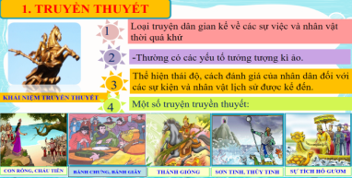  Bước 4: Đánh giá kết quả thực hiện nhiệm vụ học tập  - Học sinh nhận xét, bổ sung, đánh giá.  - Giáo viên nhận xét và bổ sung  ? Thế nào là các yếu tố tưởng tượng, kì ảo?  - Các chi tiết tưởng tượng không có thật, rất phi thường.  *GV diễn giảng :  - Các yếu tố kì ảo còn được gọi là các chi tiết kì ảo, thần kì, phi thường, hoang đường, là 1 loại chi tiết đặc sắc của các truyện dân gian như thần thoại, truyền thuyết, truyện cổ tích.  - Chi tiết kì ảo do trí tưởng tượng của người xưa thêu dệt, gắn liền với quan niệm mọi vật đều có linh hồn, thế giới xen lẫn thần linh và con người.  GV: Truyền thuyết chia thành hai giai đoạn. Đặc điểm của từng giai đoạn cũng khác nhau:  + Thời đại Hùng Vương - mở đầu lịch sử Việt Nam => nguồn gốc, dựng và giữ nước.  + Thời hậu Lê => yếu tố hoang đường ít hơn, theo sát lịch sử hơn.  - Có mối quan hệ chặt chẽ. Truyền thuyết là thần thoại đã được lịch sử hóa.  ? VB “Thánh Gióng” thuộc nhóm tác phẩm truyền thuyết thời nào?  - Truyền thuyết về thời đại Hùng Vương - tác phẩm thuộc thể loại truyền thuyết về đề tài giữ nước. | I. Tìm hiểu chung  1. Truyền thuyết  + Truyện dân gian  + Sự kiện nhân vật có liên quan đến lịch sử thời quá khứ.  + Có yếu tố tưởng tượng kỳ  ảo.  + Thể hiện thái độ và cách đánh giá của nhân dân đối với lịch sử.
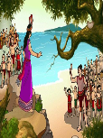 | 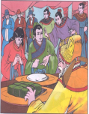 | 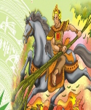 | 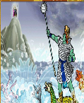 | 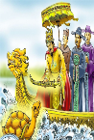

Bước 1: Chuyển giao nhiệm vụ học tập:  - GV giao nhiệm vụ cho HS:  Nhóm 2: Cách đọc và kể, tóm tắt văn bản.  Bước 2: Thực hiện nhiệm vụ học tập  - HS làm việc theo nhóm.  - HS tương tác với các bạn trong lớp thảo luận, thống nhất và phân công cụ thể:  + Xây dựng nội dung: Những hiểu biết về cách đọc, sự việc chính, kể chuyện.  + Bàn bạc thống nhất hình thức, phương tiện báo cáo.  - HS gửi sản phẩm trước buổi học để GV kiểm tra chất lượng trước khi báo cáo.  GV: Hướng theo dõi, quan sát HS, hỗ trợ (nếu HS gặp khó khăn).  Bước 3: Báo cáo kết quả và thảo luận  Đại diện nhóm trình bày.  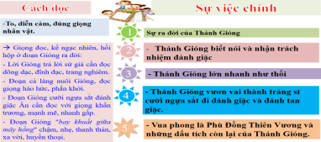  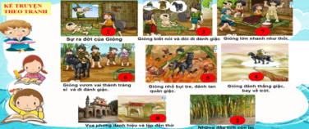  - Giáo viên: Quan sát, theo dõi quá trình học sinh thực hiện, gợi ý nếu cần  Bước 4: Đánh giá kết quả thực hiện nhiệm vụ  - Học sinh nhận xét, bổ sung, đánh giá  - Giáo viên nhận xét, đánh giá, rút kinh nghiệm, chốt kiến thức.  ? Trong văn bản có một số từ khó, từ Hán Việt chúng ta cùng giải thích.  - Thánh là chỉ ai?  - "Thánh Gióng" là ai?  - "Sứ giả", "kinh ngạc"  - "Tráng sĩ", "tượng", "lẫm liệt" "phi"?  + Tráng sĩ: người có sức lực cường tráng, chí khí mạnh mẽ hay làm việc lớn …  + Sứ giả: Người vâng mệnh trên (vua) đi làm một việc gì ở các địa phương trong nước hoặc nước ngoài.  + Lẫm liệt: hùng dũng, oai nghiêm.  Giáo viên: Đây không phải là từ thuần Việt mà là những từ có nguồn gốc mượn từ tiếng Hán ⇒ Hán Việt. | 2. Tác phẩm.  * Đọc và tóm tắt  Những sự việc chính:  - Sự ra đời của Thánh Gióng.  - Thánh Gióng biết nói và nhận trách nhiệm đánh giặc.  - Thánh Gióng lớn nhanh như thổi.  - Thánh Gióng vươn vai thành tráng sĩ cưỡi ngựa sắt đi đánh giặc và đánh tan giặc.  - Vua phong là Phù Đổng Thiên Vương và những dấu tích còn lại của Thánh Gióng.
Bước 1: Chuyển giao nhiệm vụ học tập:  - GV giao nhiệm vụ cho HS thông qua hệ thống câu hỏi và hoạt động dự án.  * Nhóm 3: Tìm hiểu chung về văn bản  (Gợi ý: thể loại, PTBĐ chính, ngôi kể, nhân vật, bố cục…)  Bước 2: Thực hiện nhiệm vụ  - HS nghe hướng dẫn  - HS chuẩn bị độc lập (khi ở nhà đọc văn bản, đọc chú thích, tìm tư liệu).  - HS tương tác với các bạn trong lớp thảo luận, thống nhất và phân công cụ thể:  + Xây dựng nội dung: Những hiểu biết chung về tác giả, tác phẩm.  + Bàn bạc thống nhất hình thức, phương tiện báo cáo.  - HS gửi sản phẩm trước buổi học để GV kiểm tra chất lượng trước khi báo cáo.  - Giáo viên: Quan sát, theo dõi quá trình học sinh thực hiện, gợi ý nếu cần.  Bước 3: Báo cáo kết quả và thảo luận  Nhóm 3 báo cáo tìm hiểu chung về văn bản  * Thời gian: 5 phút  * Hình thức báo cáo: Trò chơi (ai hiểu biết hơn, ai là triệu phú...: đưa câu hỏi phát vấn các bạn phía dưới)  * Phương tiện: Trình chiếu  * Nội dung báo cáo:  Về văn bản “Thánh Gióng”  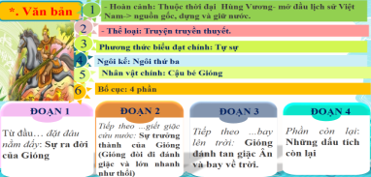  - Giáo viên: Quan sát, theo dõi quá trình học sinh thực hiện, gợi ý nếu cần  Bước 4: Đánh giá kết quả thực hiện nhiệm vụ học tập  - GV nhận xét và bổ sung: Nhân vật chính trong truyện được xây dựng với nhiều chi tiết tưởng tượng kì ảo, lung linh, giàu ý nghĩa.  Các yếu tố kì ảo còn được gọi là các chi tiết kì ảo, thần kì, phi thường, hoang đường, là một loại chi tiết đặc sắc của truyện dân gian như thần thoại, truyền thuyết, cổ tích.  Chi tiết kì ảo do trí tưởng tượng của người xưa thêu dệt, gắn liền với quan niệm mọi vật đều có linh hồn, thế giới xen lẫn thần và người. | * Văn bản:  - Thể loại: Truyện truyền thuyết.  - Phương thức biểu đạt chính: Tự sự.  - Ngôi kể: ngôi thứ ba.  - Nhân vật: Cậu bé Gióng, mẹ, sứ giả, giặc Ân, nhà vua, dân làng...  + Nhân vật chính: Cậu bé Gióng.  - Bố cục: 4 phần  a. Từ đầu… đặt đau nằm đấy: Sự ra đời của Gióng.  b. Tiếp theo ...giết giặc cứu nước: Sự trưởng thành của Gióng (Gióng đòi đi đánh giặc và lớn nhanh như thổi).  c. Tiếp theo ...bay lên trời: Gióng đánh tan giặc Ân và bay về trời.  d. Phần còn lại: Những dấu tích còn lại.
Hoạt động 2: Hình thành kiến thức mới
Nhiệm vụ 2: Đọc - hiểu văn bản
a. Mục tiêu:
+ Gv hướng dẫn Hs đọc và tìm hiểu cụ thể nội dung, nghệ thuật của văn bản.
+ Hs nắm được nội dung và nghệ thuật của từng phần trong văn bản.
b. Nội dung: Hướng dẫn học sinh khám phá nội dung, nghệ thuật của văn bản bằng hệ thống câu hỏi, phiếu bài tập.
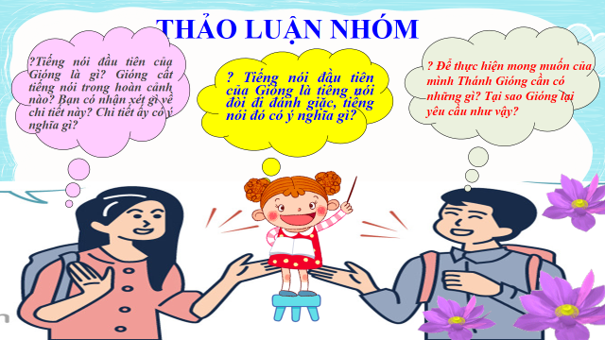
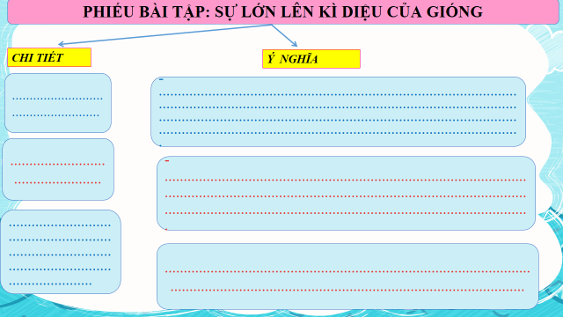
c. Sản phẩm: Câu trả lời của học sinh, sản phẩm hoạt động nhóm
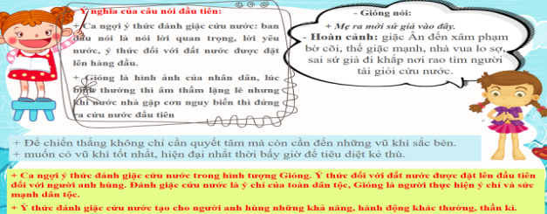
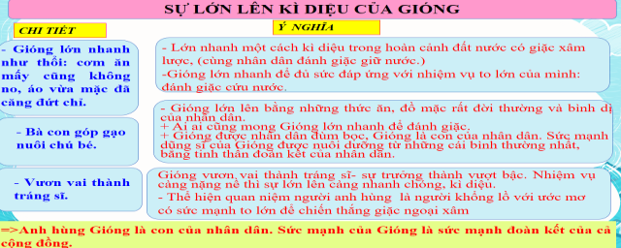
d. Tổ chức thực hiện:
Nội dung 1:  Bước 1: Chuyển giao nhiệm vụ học tập:  - GV giao nhiệm vụ cho HS thông qua câu hỏi  1. Tìm những chi tiết kể lại sự ra đời của Thánh Gióng?  2. Thảo luận: Có ý kiến cho rằng sự xuất thân của Gióng bình dị nhưng cũng rất thần kì. Em có đồng ý không? Tại sao?  3. Theo em, tại sao tác giả dân gian lại xây dựng nhân vật Gióng xuất thân bình dị mà phi thường như vậy?  Bước 2: Thực hiện nhiệm vụ học tập  - HS làm việc cá nhân, suy nghĩ, trả lời.  - HS hình thành kĩ năng khai thác văn bản.  - Giáo viên: Quan sát, theo dõi quá trình học sinh thực hiện, gợi ý nếu cần  Bước 3: Báo cáo kết quả và thảo luận  - Học sinh lần lượt trả lời các câu hỏi  1. Bà mẹ ướm chân vào vết chân to, thụ thai, sinh con trai lên 3 tuổi không biết nói, biết cười, đặt đâu năm đấy.  2. Một đứa trẻ được sinh ra như Gióng là khác thường, kì lạ, hoang đường.  - Sự ra đời khác thường của Gióng. Là con người của thần, thánh chứ không phải là người dân bình thường  3. Khẳng định: Anh hùng là do dân sinh ra, do dân nuôi dưỡng).  - Giáo viên: Quan sát, theo dõi quá trình học sinh thực hiện, gợi ý nếu cần.  Bước 4: Đánh giá kết quả thực hiện nhiệm vụ  - Gv sửa, đánh giá, rút kinh nghiệm, chốt kiến thức.  - GV mở rộng: Sở dĩ Gióng có sự ra đời kì lạ như vậy bởi trong quan niệm dân gian, đã là bậc anh hùng thì phi thường, kì lạ trong mọi biểu hiện, kể cả lúc mới sinh. Nhưng, Gióng lại xuất thân trong một gia đình bình dị bởi như vậy Gióng sẽ gần gũi hơn với mọi người và Gióng thực sự sẽ là người anh hùng của nhân dân ... |  |  |  | II. Đọc - hiểu văn bản  1. Sự ra đời của Gióng  * Bình dị:  - Quê hương: làng Gióng.  - Cha mẹ: chăm chỉ làm ăn, có tiếng là phúc đức.  * Thần kì:  - Người mẹ ướm chân lên vết chân to. Về nhà, bà thụ thai.  - Mẹ mang thai 12 tháng mới sinh.  => Xuất thân trong một gia đình bình dị nhưng sự ra đời hết sức thần kì
Nội dung 2:  Bước 1: Chuyển giao nhiệm vụ học tập:  - GV giao nhiệm vụ cho HS thông qua câu hỏi, phiếu bài tập.  * Thảo luận nhóm:  ? Tiếng nói đầu tiên của Gióng là gì? Gióng cất tiếng nói trong hoàn cảnh nào? Em có nhận xét gì về chi tiết này? Chi tiết ấy có ý nghĩa gì?  ? Tiếng nói đầu tiên của Gióng là tiếng nói đòi đi đánh giặc, tiếng nói đó có ý nghĩa gì?  ? Để thực hiện mong muốn của mình Thánh Gióng cần có những gì? Tại sao Gióng lại yêu cầu như vậy? (Chi tiết "Gióng đòi ngựa, 1 cái roi sắt và 1 tấm áo giáp sắt " Điều này có ý nghĩa gì?).  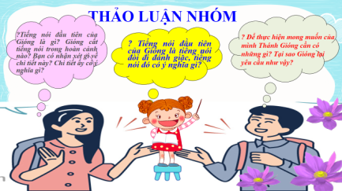  * Phiếu bài tập:  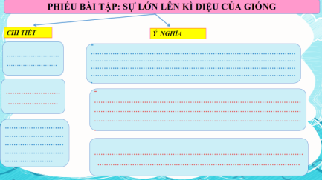  Bước 2: Thực hiện nhiệm vụ học tập  - HS làm việc nhóm, cá nhân, suy nghĩ, trả lời.  - HS hình thành kĩ năng khai thác văn bản  - Giáo viên: Quan sát, theo dõi quá trình học sinh thực hiện, gợi ý nếu cần  Bước 3: Báo cáo kết quả và thảo luận  - Học sinh lần lượt trả lời các câu hỏi thảo luận nhóm  - Gióng nói:  + Mẹ ra mời sứ giả vào đây.  + Ông về tâu với vua sắm cho ta một con ngựa sắt, một cái roi sắt và một tấm áo giáp sắt, ta sẽ pha tan lũ giặc này.  => Chi tiết kì lạ (tưởng tượng, kì ảo).  - Đó là lời nói yêu nước, là niềm tin sẽ chiến thắng giặc ngoại xâm.  - Một con ngựa sắt, 1 cây roi sắt, 1 áo giáp sắt, 1 chiếc nón sắt.  + Để chiến thắng không chỉ cần quyết tâm mà còn cần đến những vũ khí sắc bén.  + Muốn có vũ khí tốt nhất, hiện đại nhất thời bấy giờ để tiêu diệt kẻ thù.  - Học sinh hoàn thành phiếu bài tập  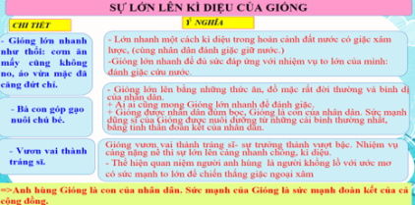  - Giáo viên: Quan sát, theo dõi quá trình học sinh thực hiện, gợi ý nếu cần.  Bước 4: Đánh giá kết quả thực hiện nhiệm vụ  - Yêu cầu học sinh nhận xét câu trả lời.  - Gv sửa chữa, đánh giá, chốt kiến thức.  Thời đại Hùng Vương thứ 6 cũng là thời đại phát triển rực rỡ của kỹ thuật rèn đúc sắt.  ? Vua đã lập tức cho rèn... Điều này có ý nghĩa gì?  => Vua rất trọng người tài.  ? Tầm vóc của người anh hùng trong thần thoại truyền thuyết luôn mang tầm vóc to lớn vĩ đại. Em hãy kể tên một số vị thần trong truyện thần thoại có tầm vóc như thế mà em đã đọc?  ? Nhân vật Gióng có gì khác với các vị thần trong truyện thần thọai? Sự khác nhau đó có ý nghĩa gì?  GV bình: Cả dân làng đùm bọc, nuôi dưỡng Gióng. Gióng đâu chỉ là con của một bà mẹ, mà của mọi người, của nhân dân. Một người cứu nước sao đặng? Phải toàn dân góp phần chuẩn bị cho sức mạnh đánh giặc. Sức mạnh của Gióng là do nhân dân ta hun đúc lên từ những thứ rất bình dị: manh áo, bát cơm, quả cà. Hình ảnh Gióng là tượng trưng cho sức mạnh tiềm tàng của dân tộc ta. Để thắng giặc, Gióng phải trở thành tráng sĩ. Ngày nay ở làng Gióng người ta vẫn tổ chức cuộc thi nấu cơm, hái cà nuôi Gióng. Đây là hình thức tái hiện quá khứ rất giàu ý nghĩa. |  |  |  | 2. Sự lớn lên của Gióng:  * Tiếng nói đầu tiên của Gióng:  - Hoàn cảnh: giặc Ân đến xâm phạm bờ cõi, thế giặc mạnh, nhà vua lo sợ, sai sứ giả đi khắp nơi rao tìm người tài giỏi cứu nước.  - Ý nghĩa:  + Ca ngợi ý thức đánh giặc cứu nước trong hình tượng Gióng. Ý thức đối với đất nước được đặt lên đầu tiên đối với người anh hùng.  + Ý thức đánh giặc cứu nước tạo cho người anh hùng những khả năng, hành động khác thường, thần kì.  * Sự lớn lên kì diệu của Gióng:  - Chi tiết:  + lớn nhanh như thổi  +cơm ăn mấy cũng không no  + áo vừa mặc xong đã căng đứt chỉ  + làm ra bao nhiêu cũng không đủ nuôi con  => Lớn nhanh một cách kì diệu trong hoàn cảnh đất nước có giặc xâm lược, (cùng nhân dân đánh giặc giữ nước).  - Gióng lớn lên bằng những thức ăn, đồ mặc rất đời thường và bình dị của nhân dân.  - Ý nghĩa:  + Ai ai cũng mong Gióng lớn nhanh để đánh giặc.  + Gióng được nhân dân đùm bọc, Gióng là con của nhân dân. Sức mạnh dũng sĩ của Gióng được nuôi dưỡng từ những cái bình thường nhất, bằng tinh thần đoàn kết của nhân dân.  - Gióng lớn nhanh để đủ sức đáp ứng với nhiệm vụ to lớn của mình: đánh giặc cứu nước.  - Gióng vươn vai thành tráng sĩ: sự trưởng thành vượt bậc. Nhiệm vụ càng nặng nề thì sự lớn lên càng nhanh chóng, kì diệu.  - Thể hiện quan niệm người anh hùng là người khổng lồ với ước mơ có sức mạnh to lớn để chiến thắng giặc ngoại xâm.
Nội dung 3:  Bước 1: Chuyển giao nhiệm vụ học tập:  - GV giao nhiệm vụ cho HS thông qua câu hỏi, hoạt động nhóm  1. Chỉ bức tranh trong SGK. Bức tranh trên vẽ lại cảnh gì? Bằng lời văn của mình, em hãy kể lại đoạn Gióng ra trận đánh giặc?  2. Nhận xét cách miêu tả trong đoạn văn?  3. Khi roi sắt gãy Gióng đã làm gì?  4. Chi tiết Gióng nhổ những bụi tre bên đường quật vào giặc khi roi sắt gãy có ý nghĩa gì?  5. Qua đây em hiểu thêm gì về nhân vật Thánh Gióng?  * Hđ nhóm: Theo em, nguyên nhân nào giúp Gióng có chiến công này?  Bước 2: Thực hiện nhiệm vụ học tập  - HS làm việc cá nhân, hoạt động nhóm, suy nghĩ, trả lời.  - HS hình thành kĩ năng khai thác văn bản.  - Giáo viên: Quan sát, theo dõi quá trình học sinh thực hiện, gợi ý nếu cần.  Bước 3: Báo cáo kết quả và thảo luận  - Học sinh lần lượt trả lời các câu hỏi  Giặc đến chân núi … sứ giả mang ... Gióng vươn vai thành một tráng sĩ...  - Mặc áo giáp, cầm roi, nhảy lên mình ngựa, phi thẳng đến nơi có giặc, đón đầu, đánh giết hết lớp này đến lớp khác  - Chi tiết tưởng tưởng, kì ảo.  - Roi sắt gẫy, nhổ những bụi tre bên đường quật vào giặc.  - Sinh động, cụ thể như mở ra trước mắt ta bức tranh hoành tráng, kỳ vĩ về người anh hùng đánh giặc, cứu nước.  - Nhổ tre làm vũ khí đánh giặc.  - Tinh thần tiến công mãnh liệt của người anh hùng.  - Học sinh hoạt động nhóm  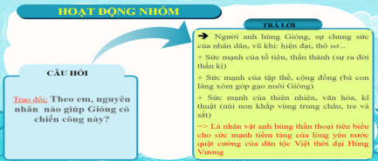  - Giáo viên: Quan sát, theo dõi quá trình học sinh thực hiện, gợi ý nếu cần.  Bước 4: Đánh giá kết quả thực hiện nhiệm vụ  - Yêu cầu học sinh nhận xét câu trả lời.  - Gv sửa chữa, đánh giá, chốt kiến thức. |  |  |  | 3. Chiến công của Thánh Gióng:  - Chi tiết:  + đón đầu giặc, đánh giết hết lớp này đến lớp khác, giặc chết như rạ.  + giặc tan vỡ, đám tàn quân giẫm đạp lên nhau chạy trốn.  => Gióng đánh giặc bằng cả vũ khí thô sơ, bình thường nhất.  + Tinh thần tiến công giặc mãnh liệt của người anh hùng.  => Gióng đã lập chiến công phi thường.
Nội dung 4:  Bước 1: Chuyển giao nhiệm vụ học tập:  GV giao nhiệm vụ cho HS thông qua hệ thống câu hỏi  1. Sau khi đánh tan giặc, anh hùng Gióng đã làm gì? Chi tiết ấy gợi cho em suy nghĩ như thế nào?  2. Hình tượng Gióng có ý nghĩa gì? Gợi cho em suy nghĩ gì về quan niệm và ước mơ của nhân dân?  Bước 2: Thực hiện nhiệm vụ học tập  - HS làm việc cá nhân, suy nghĩ, trả lời.  - Giáo viên: Quan sát, theo dõi quá trình học sinh thực hiện, gợi ý nếu cần.  Bước 3: Báo cáo kết quả và thảo luận  - Học sinh trình bày cá nhân  1. Thánh Gióng là hình tượng tiêu biểu, rực rỡ của người anh hùng đánh giặc cứu nước, là hình tượng người anh hùng mang sức mạnh toàn dân, là hình ảnh tiêu biểu của lòng yêu nước.  2. Thể hiện ước mơ của nhân dân về sức mạnh chiến thắng ngoại xâm của dân tộc.  - Giáo viên: Quan sát, theo dõi quá trình học sinh thực hiện, gợi ý nếu cần  Bước 4: Đánh giá kết quả thực hiện nhiệm vụ  - Yêu cầu học sinh nhận xét câu trả lời.  - Gv sửa chữa, đánh giá, chốt kiến thức.  - Gióng bay về trời là hình ảnh đẹp đầy ý nghĩa: Là vị thần giúp dân đánh giặc không vì danh lợi vinh hoa... Gióng là non nước, đất trời, là biểu tượng của người dân Văn Lang... Gióng sống mãi...  GV bình: Đây là sự ra đi thật kì lạ mà cũng rất trân trọng, nó chứng tỏ Gióng không màng danh lợi, đồng thời cho chúng ta thấy thái độ của nhân dân ta đối với người anh hùng đánh giặc cứu nước. Nhân dân yêu mến, trân trọng muốn giữ mãi hình ảnh của người anh hùng nên đã để Gióng về với cõi vô biên, bất tử. Bay lên trời Gióng là non nước, là đất trời, là biểu tượng của người dân Văn Lang. |  |  |  | 4. Gióng về trời:  - Sau khi thắng giặc, Gióng cởi giáp sắt bỏ lại, rồi cả người lẫn ngựa từ từ bay thẳng lên trời.  => Là người có công đánh giặc.  - Không màng danh lợi  - Bất tử trong lòng dân tộc.
Nội dung 5:  Bước 1: Chuyển giao nhiệm vụ học tập:  GV giao nhiệm vụ cho HS thông qua trò chơi: Thảo luận - Cặp đôi ăn ý.  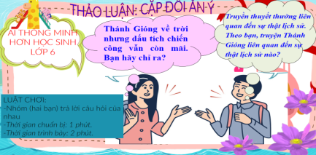  Bước 2: Thực hiện nhiệm vụ học tập  - Học sinh làm việc cá nhân, suy nghĩ, trả lời.  - Giáo viên: Quan sát, theo dõi quá trình học sinh thực hiện, gợi ý nếu cần.  Bước 3: Báo cáo kết quả và thảo luận  - Học sinh trình bày cá nhân.  + Tre Đằng ngà  + Làng Cháy  + Đền thờ Gióng  + Núi Sóc  + Vua Hùng  + Hội làng Gióng  + Lập đền thờ, phong Phù Đổng Thiên Vương mở hội Gióng.  - Giáo viên: Quan sát, theo dõi quá trình học sinh thực hiện, gợi ý nếu cần  Bước 4: Đánh giá kết quả thực hiện nhiệm vụ  - Yêu cầu học sinh nhận xét câu trả lời.  - Giáo viên sửa chữa, đánh giá, chốt kiến thức.  GV: Liên hệ “Hội khoẻ Phù Đổng” hàng năm thể hiện sức mạnh của nhân dân, khối đại đoàn kết dân tộc.  ? Theo em truyện Thánh Gióng có thật không?  Giáo viên mở rộng: Cơ sở sự thật lịch sử của truyện:  - Vào thời đại Hùng Vương, chiến tranh tự vệ ngày càng trở nên ác liệt, đòi hỏi phải huy động sức mạnh của cả cộng đồng.  - Số lượng và kiểu loại vũ khí của người Việt cổ tăng lên từ giai đoạn Phùng Nguyên đến giai đoạn Đông Sơn.  - Vào thời đại Hùng Vương, cư dân Việt cổ tuy nhỏ nhưng đã kiên quyết chống lại mọi đạo quân xâm lược lớn mạnh để bảo vệ cộng đồng. |  |  |  | 5. Dấu tích chiến công:  - Bụi tre đằng ngà huyện Gia Bình...  - Vết chân ngựa thành ao hồ...  - Ngựa thét ra lửa thiêu cháy một làng...  => Dấu tích chiến công, Gióng để lại cho quê hương, Gióng sống mãi với nhân dân, với quê hương, đất nước.
Nhiệm vụ 3: Tổng kết
a. Mục tiêu: Hs nắm được nội dung và nghệ thuật của văn bản
b. Nội dung: Hướng dẫn học sinh trả lời câu hỏi tổng kết văn bản để chỉ ra những thành công về nghệ thuật, nêu nội dung, ý nghĩa bài học của văn bản.
c. Sản phẩm: Các câu trả lời của học sinh
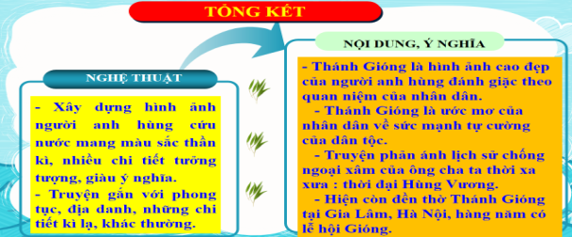
d. Tổ chức thực hiện
Bước 1: Chuyển giao nhiệm vụ học tập:  GV giao nhiệm vụ cho HS thông qua hệ thống câu hỏi  1. Nét đặc sắc về nội dung và nghệ thuật của văn bản?  2. Qua hình tượng Thánh Gióng gợi cho em suy nghĩ gì về quan niệm và ước mơ của nhân dân?  3. Qua câu chuyện giúp em hiểu gì về tình cảm của nhân dân ta đối với người anh hùng?  4. Bài học nào được rút ra từ truyền thuyết Thánh Gióng?  Bước 2: Thực hiện nhiệm vụ học tập  - Học sinh làm việc cá nhân, suy nghĩ, trả lời.  - Giáo viên: Quan sát, theo dõi quá trình học sinh thực hiện, gợi ý nếu cần  Bước 3: Báo cáo kết quả và thảo luận  -Học sinh trình bày cá nhân  + Là ước mơ của nhân dân về sức mạnh tự cường của dân  + Mơ ước về người anh hùng có sức mạnh siêu nhiên, lớn lao kì vĩ giúp nhân dân đánh giặc, bảo vệ dân tộc.  + Sự trân trọng và lòng biết ơn.  - Giáo viên: Quan sát, theo dõi quá trình học sinh thực hiện, gợi ý nếu cần.  Bước 4: Đánh giá kết quả thực hiện nhiệm vụ  - Yêu cầu học sinh nhận xét câu trả lời.  - Giáo viên sửa chữa, đánh giá, chốt kiến thức.  GV: Ca ngợi hình tượng người anh hùng đánh giặc tiêu biểu cho sự trỗi dậy của truyền thống yêu nước, đoàn kết, tinh thần anh dũng, kiên cường của dân tộc ta. Để chiến thắng giặc ngoại xâm, cần đoàn kết toàn dân, chung sức, chung lòng, lớn mạnh vượt bậc, chiến đấu, hi sinh quên mình, không tiếc máu xương. | III. Tổng kết  1. Nghệ thuật:  - Xây dựng hình ảnh người anh hùng cứu nước mang màu sắc thần kì, nhiều chi tiết tưởng tượng, giàu ý nghĩa.  - Truyện gắn với phong tục, địa danh, những chi tiết kì lạ, khác thường.  2. Nội dung:  - Thánh Gióng là hình ảnh cao đẹp của người anh hùng đánh giặc theo quan niệm của nhân dân.  - Thánh Gióng là ước mơ của nhân dân về sức mạnh tự cường của dân tộc.  - Truyện phản ánh lịch sử chống ngoại xâm của ông cha ta thời xa xưa: thời đại Hùng Vương.  - Hiện còn đền thờ Thánh Gióng tại Gia Lâm, Hà Nội, hàng năm có lễ hội Gióng.
3. Hoạt động 3: Luyện tập
a. Mục tiêu: Học sinh biết vận dụng kiến thức vừa học giải quyết bài tập cụ thể.
b. Nội dung: GV hướng dẫn cho HS làm bài tập.
c. Sản phẩm: Câu trả lời học sinh
d. Tổ chức thực hiện:
Bước 1: Chuyển giao nhiệm vụ học tập  * GV phát phiếu học tập cho học sinh  1. Hình ảnh nào của Gióng là hình ảnh đẹp nhất?  2. Giải thích tại sao, hội thi thể thao trong nhà trường PT lại mang tên HKPĐ?  * GV cho học sinh chơi trò chơi: Ô chữ bí mật  Bước 2: Thực hiện nhiệm vụ học tập  - Học sinh tiếp nhận: Nắm được yêu cầu, thực hiện nhiệm vụ.  - Giáo viên: Quan sát, theo dõi quá trình học sinh thực hiện, gợi ý nếu cần  Bước 3: Báo cáo kết quả và thảo luận  - Học sinh phát biểu tuỳ theo cảm nhận của từng cá nhân.  + Gióng lớn nhanh như thổi,  + Gióng bay về trời...  - Học sinh trao đổi trình bày - Nhóm khác bổ sung.  + Đây là hội thi dành cho lứa tuổi thanh thiếu niên học sinh - lứa tuổi của Gióng trong thời đại mới.  + Mục đích cuộc thi: biểu dương sức mạnh của tuổi trẻ, rèn luyện sức khoẻ để học tập, lao động tốt hơn để có thể góp phần vào sự nghiệp xây dựng và bảo vệ Tổ quốc.  - Giáo viên: Quan sát, theo dõi quá trình học sinh thực hiện, gợi ý nếu cần.  Bước 4: Đánh giá kết quả thực hiện nhiệm vụ  - Học sinh nhận xét câu trả lời.  - Giáo viên sửa chữa, đánh giá, chốt kiến thức.  + Gióng bay về trời là hình ảnh đẹp đầy ý nghĩa: là vị thần giúp dân đánh giặc không vì danh lợi vinh hoa ... Gióng là non nước, đất trời, là biểu tượng của người dân Văn Lang... Gióng sống mãi...  GV bình: Đây là sự ra đi thật kì lạ mà cũng rất trân trọng, nó chứng tỏ Gióng không màng danh lợi, đồng thời cho chúng ta thấy thái độ của nhân dân ta đối với người anh hùng đánh giặc cứu nước. Nhân dân yêu mến, trân trọng muốn giữ mãi hình ảnh của người anh hùng nên đã để Gióng về với cõi vô biên, bất tử. Bay lên trời Gióng là non nước, là đất trời, là biểu tượng của người dân Văn Lang. |  |  | IV. Luyện tập
4. Hoạt động 4: Vận dụng
a. Mục tiêu:
HS vận dụng những kiến thức đã học để giải quyết một số vấn đề trong cuộc sống
b. Nội dung: Giáo viên yêu cầu học sinh thảo luận theo tổ để thực hiện dự án, hoàn thành nhiệm vụ: làm bài tập viết đoạn văn cảm nhận, miêu tả, vẽ tranh, làm thơ...

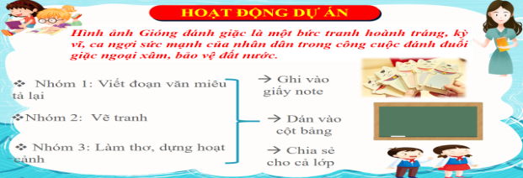
c. Sản phẩm: Bài làm của học sinh
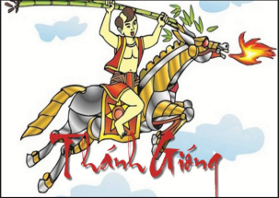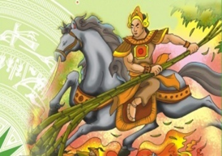
d. Tổ chức thực hiện:
Bước 1: Chuyển giao nhiệm vụ học tập
*GV giao bài tập thảo luận nhóm theo tổ để dự án viết đoạn, vẽ tranh, làm thơ, hoạt cảnh....:
? Hình ảnh Gióng trong trận đánh giặc là một hình ảnh đẹp. Em có thể viết đoạn văn miêu tả lại trận đánh hay cảm nhận về người anh hùng Gióng, hoặc em có thể vẽ tranh, làm thơ...
Bước 2: Thực hiện nhiệm vụ học tập
- Học sinh trả lời câu hỏi
- Giáo viên: Quan sát, theo dõi quá trình học sinh thực hiện, gợi ý nếu cần
Bước 3: Báo cáo kết quả và thảo luận
Học sinh làm việc nhóm, cử đại diện trình bày.
- Giáo viên: Quan sát, theo dõi quá trình học sinh thực hiện, gợi ý nếu cần
Bước 4: Đánh giá kết quả thực hiện nhiệm vụ
- Học sinh nhận xét câu trả lời
- Giáo viên sửa chữa, đánh giá, chốt kiến thức.
- GV: giới thiệu sách:
Các em ạ, tuổi thơ chúng ta vẫn thường được nghe bà, mẹ kể các câu chuyện dân gian như Tấm Cám, Thạch Sanh, Ba lưỡi rìu, Tích Chu, Sự tích cây vú sữa.... Chính các câu chuyện này đã nuôi dưỡng tâm hồn, mang đến nụ cười và niềm vui trẻ thơ, là tác phẩm gối đầu giường của biết bao thế hệ.
Trong phần chuẩn bị bài, cô đã giao nhiệm vụ cho các em về sưu tầm các truyện dân gian. Hôm nay, cô thấy các em đã sưu tầm được rất nhiều truyện hay. Bây giờ, cô sẽ đặt các truyện này vào Tủ sách 50K của lớp. Hàng ngày, vào các giờ ra chơi, các em hãy đọc các truyện này để mở rộng kiến thức văn học dân gian Việt Nam. Ngoài ra, các em có thể đọc các truyện dân gian này ở thư viện nhà trường.
*****************************
ĐỌC HIỂU VĂN BẢN
THẠCH SANH
Môn học: Ngữ văn; Lớp: 6A1
Thời gian thực hiện: 3 tiết
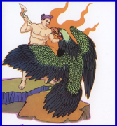 | 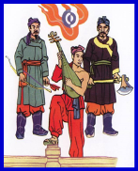 | 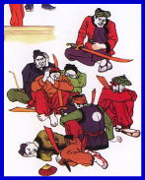 | 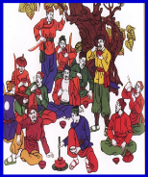
I. MỤC TIÊU (Học xong bài học, học sinh sẽ đạt được)
1. Về kiến thức:
- Tri thức đặc trưng của truyện cổ tích về người dũng sĩ và nhân vật, sự việc của truyện Thạch Sanh nội dung, ý nghĩa và một số chi tiết nghệ thuật tiêu biểu trong văn bản cổ tích Thạch Sanh.
- Tư tưởng, tình cảm của nhân dân được thể hiện qua văn bản.
- Nhân vật, sự kiện, cốt truyện trong tác phẩm thuộc thể loại cổ tích về phẩm chất tốt đẹp của con người: thật thà, chất phác, dũng cảm.
2. Về năng lực:
- Xác định được ngôi kể trong văn bản.
- Nhận biết được đặc trưng của truyện cổ tích về người dũng sĩ và nhân vật, sự việc của truyện Thạch Sanh.
- Hiểu được và cảm nhận được những nét đặc sắc về nghệ thuật và giá trị nội dung của truyện.
- Vận dụng bài học vào việc rèn phẩm chất tốt đẹp của con người: thật thà, chất phác, dũng cảm.
- Đánh giá được nhân vật trong truyện và đánh giá được bản thân, bạn học.
3. Về phẩm chất:
Nhân ái: Qua tìm hiểu văn bản, HS ý thức giá trị của lòng nhân ái, sự công bằng trong cuộc sống. Suy nghĩ sáng tạo và trình bày suy nghĩ về ý nghĩa và cách ứng xử thể hiện tinh thần nhân ái, sự công bằng
II. THIẾT BỊ DẠY HỌC VÀ HỌC LIỆU
1. Thiết bị: Máy chiếu, máy tính, Giấy A1 hoặc bảng phụ để HS làm việc nhóm, Phiếu học tập, Bảng kiểm tra, đánh giá thái độ làm việc nhóm, rubic chấm đoạn văn, bài trình bày của HS.
2. Học liệu: Sgk, kế hoạch bài dạy, sách tham khảo, phiếu học tập, ....
III. TIẾN TRÌNH DẠY HỌC
1. Hoạt động 1: Xác định vấn đề
a. Mục tiêu: Giúp học sinh huy động những hiểu biết về cổ tích kết nối vào bài học, tạo tâm thế hào hứng cho học sinh và nhu cầu tìm hiểu văn bản.
b. Nội dung: Giáo viên cho học sinh chơi trò chơi “Giải ô chữ” và yêu cầu HS trả lời câu hỏi của GV. Những câu hỏi này nhằm khơi gợi cảm xúc, suy nghĩ của HS về người anh hùng Thạch Sanh, tạo không khí và chuẩn bị tâm thế phù hợp với văn bản.
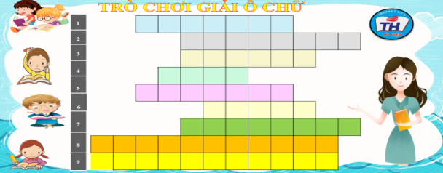
c. Sản phẩm: Câu trả lời của học sinh
Ô chữ hàng ngang
1. Sơn Tinh 2. Thủy Tinh
3. Lạc hầu 4. Âu Cơ
5. Vua Hùng 6. Sứ giả
7. Lang Liêu 8. Lạc Long Quân
9. Thánh Gióng
Ô chữ hàng dọc: Thạch Sanh
d. Tổ chức thực hiện:
HĐ của thầy và trò |  | Sản phẩm dự kiến
Bước 1: Chuyển giao nhiệm vụ học tập:
- GV giao nhiệm vụ cho HS thông qua trò chơi: “Giải ô chữ”
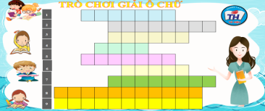
Luật chơi:
Các bạn được lựa chọn ô chữ cho mình đã đánh số thứ tự từ 1-9, mỗi ô chữ tương ứng với một câu hỏi, trả lời đúng bạn sẽ nhận được một món quà, nếu sai thì sẽ nhường cơ hội cho người khác.
+ Giáo viên gọi tinh thần xung phong để học sinh thể hiện sự tự tin của mình.
Ô hàng ngang:
1. Nhân vật tượng trưng cho sức mạnh chế ngự thiên tai.
2. Nhân vật có tài hô mưa, gọi gió.
3. Tên chung chỉ người giúp vua Hùng trông coi việc nước.
4. Bà mẹ có tài sinh nở lạ thường.
5. Ông tổ của người Việt.
6. Người được nhà vua sai đi tìm người tài giỏi cứu nước.
7. Người làm ra bánh chưng, bánh giầy.
8. Con trai thần Long Nữ.
9. Người được vua phong là Phù Đổng thiên Vương.
Bước 2: Thực hiện nhiệm vụ học tập
- Học sinh làm việc cá nhân, suy nghĩ, trả lời.
- Giáo viên: Quan sát, theo dõi quá trình học sinh thực hiện, gợi ý nếu cần.
Bước 3: Báo cáo kết quả và thảo luận
- Học sinh lần lượt trình bày các câu trả lời.
Ô chữ hàng ngang
1. Sơn Tinh 2. Thủy Tinh
3. Lạc hầu 4. Âu Cơ
5. Vua Hùng 6. Sứ giả
7. Lang Liêu 8. Lạc Long Quân
9. Thánh Gióng
Ô chữ hàng dọc: Thạch Sanh
- Giáo viên: Quan sát, theo dõi quá trình học sinh thực hiện, gợi ý nếu cần.
Bước 4: Đánh giá kết quả thực hiện nhiệm vụ
- Học sinh nhận xét, bổ sung, đánh giá.
- Giáo viên nhận xét, đánh giá.
GV nhận xét và giới thiệu bài học:
Trong những vần thơ của Bài ca xuân 68, nhà thơ Tố Hữu đã ví von, so sánh hình ảnh những người lính bộ đội cụ Hồ với chàng dũng sĩ Thạch Sanh trong câu chuyện cổ tích của nhân dân ta được lưu truyền và gìn giữ qua hàng ngàn năm văn hoá dân tộc:

Hoan hô anh Giải phóng quân

Kính chào anh, con người đẹp nhất!

Lịch sử hôn anh, chàng trai chân đất

Sống hiên ngang, bất khuất trên đời

Như Thạch Sanh của thế kỷ hai mươi...
Thạch Sanh là một trong những truyện cổ tích tiêu biểu của kho tàng truyện cổ tích Việt Nam, được nhân dân ta rất yêu thích. Cuộc đời và những chiến công của Thạch Sanh cùng với sự hấp dẫn của truyện và của nhiều chi tiết thần kì đã làm xúc động, say mê rất nhiều thế hệ người đọc, người nghe. Để hiểu sâu hơn về truyện và nhân vật Thạch Sanh, cô trò chúng ta cùng nhau tìm hiểu...
Hoạt động 2: Hình thành kiến thức mới
Nhiệm vụ 1: Tìm hiểu chung
a. Mục tiêu: Học sinh nắm được những nét cơ bản về cổ tích, các chi tiết tưởng tượng kì ảo, về tác giả (người lao động) cũng như hoàn cảnh ra đời, thể loại, phương thức biểu đạt, ngôi kể, cách đọc, bố cục văn bản.
b. Nội dung: Giáo viên hướng dẫn học sinh cách đọc và tìm hiểu tác giả, những nét chung của văn bản qua các nguồn tài liệu và qua phần kiến thức ngữ văn trong SGK.
Nhóm 1: Hiểu biết chung về cổ tích
Nhóm 2: Điều hành phần đọc, kể - tóm tắt
Nhóm 3: Tìm hiểu chung về tác phẩm
c. Sản phẩm: Câu trả lời của học sinh
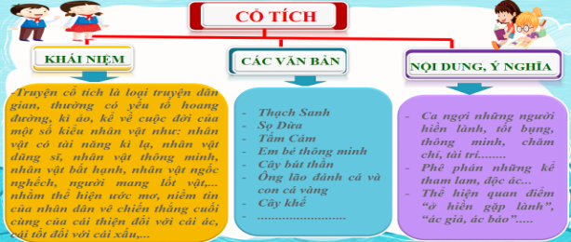
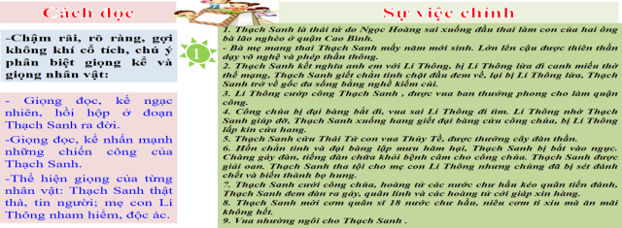
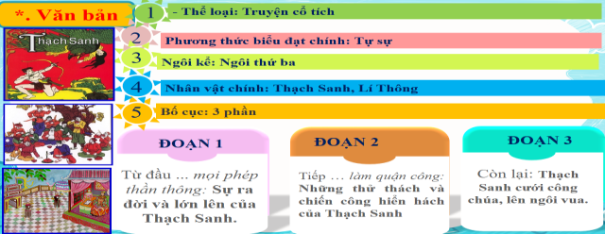
d. Tổ chức thực hiện:
Bước 1: Chuyển giao nhiệm vụ  Nhóm 1: Hiểu biết chung về Cổ tích  Bước 2: Thực hiện nhiệm vụ  - HS nghe hướng dẫn.  - HS chuẩn bị độc lập (khi ở nhà đọc văn bản, đọc kiến thức ngữ văn, tìm tư liệu).  - HS tương tác với các bạn trong lớp thảo luận, thống nhất và phân công cụ thể:  + 1 nhóm trưởng điều hành chung.  + 1 thư kí ghi chép.  + Người thiết kế powerpoint, người trình chiếu và cử báo cáo viên.  + Xây dựng nội dung: những hiểu biết chung về cổ tích.  + Bàn bạc thống nhất hình thức, phương tiện báo cáo.  - HS gửi sản phẩm trước buổi học để GV kiểm tra chất lượng trước khi báo cáo.  - Giáo viên: Quan sát, theo dõi quá trình học sinh thực hiện, gợi ý nếu cần.  Bước 3: Báo cáo kết quả và thảo luận  - Học sinh cử đại diện báo cáo.  Nhóm 1: Báo cáo hiểu biết về Cổ tích  * Thời gian:5 phút  * Hình thức báo cáo: thuyết trình  * Phương tiện: Bảng phụ Blog facbook  * Nội dung báo cáo:  Về cổ tích  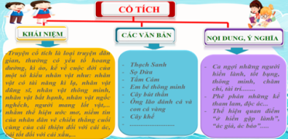  - Giáo viên: Quan sát, theo dõi quá trình học sinh thực hiện, gợi ý nếu cần.  Bước 4: Đánh giá kết quả thực hiện nhiệm vụ học tập  - Học sinh nhận xét.  - Giáo viên đánh giá và bổ sung.  ? Thế nào là các yếu tố hoang đường, kì ảo?  - Các chi tiết tưởng tượng không có thật, rất phi thường.  ? Văn bản “Thạch Sanh” thuộc nhóm truyện cổ tích nào?  - Nhân vật dũng sĩ và nhân vật có tài năng kì lạ.  GV bổ sung: Tuy Thạch Sanh mồ côi, nhưng chủ yếu truyện khắc họa hình ảnh người dũng sĩ tài năng dũng cảm cứu người bị hại, vạch mặt kẻ vong ân bội nghĩa, chiến thắng quân xâm lược. Truyện thể hiện ước mơ, niềm tin vào đạo đức, công lí xã hội và lí tưởng nhân đạo, yêu hoà bình của nhân dân ta. | I. Tìm hiểu chung  1. Cổ tích  - Truyện cổ tích là loại truyện dân gian kể về cuộc đời một số kiểu nhân vật quen thuộc:  + Nhân vật bất hạnh (như: người mồ côi, người con riêng, người có hình dạng xấu xí,…)  + Nhân vật dũng sĩ và nhân vật có tài năng kì lạ;  + Nhân vật thông minh và nhân vật ngốc nghếch;  + Nhân vật là động vật.  - Thường có yếu tố hoang đường.  - Thể hiện ước mơ, niềm tin của nhân dân về công lí.
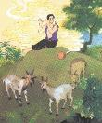 | 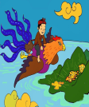 | 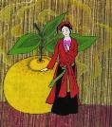 | 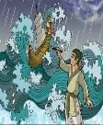 | 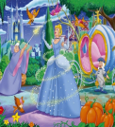

Bước 1: Chuyển giao nhiệm vụ học tập:  - Giáo viên giao nhiệm vụ cho HS:  Nhóm 2: Cách đọc và kể, tóm tắt văn bản.  Bước 2: Thực hiện nhiệm vụ học tập  - HS làm việc theo nhóm  - HS tương tác với các bạn trong lớp thảo luận, thống nhất và phân công cụ thể:  + Xây dựng nội dung: những hiểu biết về cách đọc, sự việc chính, kể chuyện  + Bàn bạc thống nhất hình thức, phương tiện báo cáo.  - HS gửi sản phẩm trước buổi học để GV kiểm tra chất lượng trước khi báo cáo.  - Giáo viên: Quan sát, theo dõi quá trình học sinh thực hiện, gợi ý nếu cần.  Bước 3: Báo cáo kết quả và thảo luận  - Học sinh cử đại diện nhóm trình bày.  - Học sinh cử đại diện báo cáo.  Nhóm 2: Điều hành phần đọc, kể - tóm tắt  * Thời gian: 10 phút  * Hình thức báo cáo: thuyết trình  * Phương tiện: Bảng phụ Blog facbook  * Nội dung báo cáo:  Về phần đọc, kể- tóm tắt  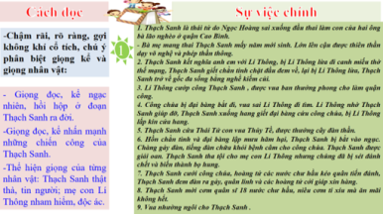  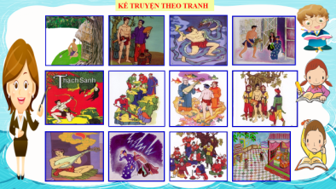  - Giáo viên: Quan sát, theo dõi quá trình học sinh thực hiện, gợi ý nếu cần.  Bước 4: Đánh giá kết quả thực hiện nhiệm vụ  - Học sinh nhận xét phần trình bày của nhóm bạn  - Giáo viên sửa chữa, đánh giá, rút kinh nghiệm, chốt kiến thức. | 2. Tác phẩm.  * Đọc và tóm tắt  Những sự việc chính:  - Thạch Sanh ra đời  - Thạch Sanh lớn lên học võ và phép thần thông.  - Thạch Sanh kết nghĩa anh em với Lí Thông.  - Mẹ con Lí Thông lừa Thạch Sanh đi chết thay cho mình.  - Thạch Sanh diệt chằn tinh bị Lí Thông cướp công.  - Thạch Sanh diệt đại bàng cứu công chúa, lại bị cướp công.  - Thạch Sanh diệt hồ tinh, cứu thái tử bị vu oan vào tù.  - Thạch Sanh được giải oan lấy công chúa.  - Thạch Sanh chiến thắng quân 18 nước chư hầu và lên ngôi vua.
Bước 1: Chuyển giao nhiệm vụ học tập  - GV giao nhiệm vụ cho HS thông qua hệ thống câu hỏi và hoạt động dự án  * Nhóm 3: Tìm hiểu chung về văn bản  (Gợi ý: thể loại, PTBĐchính, ngôi kể, nhân vật, bố cục…)  Bước 2: Thực hiện nhiệm vụ  - Học sinh nghe hướng dẫn.  - Học sinh chuẩn bị độc lập (Khi ở nhà đọc văn bản, đọc chú thích, tìm tư liệu).  - Học sinh tương tác với các bạn trong lớp thảo luận, thống nhất và phân công cụ thể:  + Xây dựng nội dung: hững hiểu biết chung về tác giả, tác phẩm.  + Bàn bạc thống nhất hình thức, phương tiện báo cáo.  - Học sinh gửi sản phẩm trước buổi học để GV kiểm tra chất lượng trước khi báo cáo.  - Giáo viên: Quan sát, theo dõi quá trình học sinh thực hiện, gợi ý nếu cần.  Bước 3: Báo cáo kết quả và thảo luận  - Học sinh cử đại diện báo cáo  Nhóm 3 báo cáo tìm hiểu chung về văn bản  * Thời gian: 5 phút  * Hình thức báo cáo: trò chơi (ai hiểu biết hơn, ai là triệu phú...: đưa câu hỏi phát vấn các bạn phía dưới)  * Phương tiện: Trình chiếu  * Nội dung báo cáo:  Về văn bản “Thánh Gióng”  - Học sinh cử đại diện báo cáo.  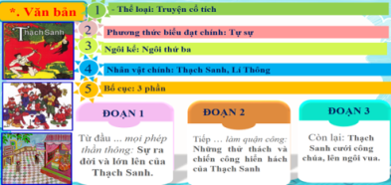  - Giáo viên: Quan sát, theo dõi quá trình học sinh thực hiện, gợi ý nếu cần.  Bước 4: Đánh giá kết quả thực hiện nhiệm vụ học tập  Gv sửa chữa, đánh giá, rút kinh nghiệm, chốt kiến thức. | * Văn bản:  - Thể loại: Truyện cổ tích  - Phương thức biểu đạt chính: Tự sự  - Ngôi kể: ngôi thứ ba  - Nhân vật: Thạch Sanh, Lí Thông, Mẹ Lí Thông, Công Chúa, Thái tử con vua Thủy tề, Chằn Tinh, Đại Bàng, quân 11 nước chư hầu.  + Nhân vật chính: Thạch Sanh- Kiểu nhân vật dũng sĩ (mồ côi, có tài năng kì lạ).  - Các sự việc chính: (như phần tóm tắt đã nêu).  - Bố cục: 3 phần  + Phần 1: Từ đầu đến “mọi phép thần thông”: Sự ra đời và lớn lên của Thạch Sanh.  + Phần 2: Tiếp đến “kéo nhau về nước”: Những thử thách và chiến công của Thạch Sanh.  + Phần 3: Còn lại: Thạch Sanh được vua nhường ngôi.
Hoạt động 2: Hình thành kiến thức mới
Nhiệm vụ 2: Đọc - hiểu văn bản
a. Mục tiêu:
+ Gv hướng dẫn Hs đọc và tìm hiểu cụ thể nội dung, nghệ thuật của văn bản.
+ Hs nắm được nội dung và nghệ thuật của từng phần trong văn bản.
b. Nội dung: Hướng dẫn học sinh khám phá nội dung, nghệ thuật của văn bản bằng hệ thống câu hỏi, phiếu bài tập.
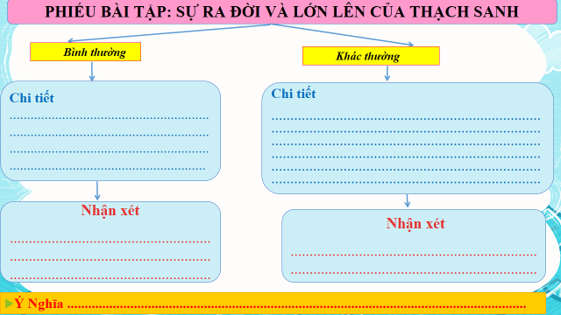

c. Sản phẩm: Câu trả lời của học sinh, sản phẩm hoạt động nhóm
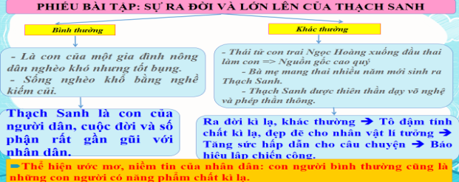

d. Tổ chức thực hiện:
Nội dung 1:  Bước 1: Chuyển giao nhiệm vụ học tập:  - GV giao nhiệm vụ cho HS thông qua câu hỏi và phiếu bài tập  1. Tìm những chi tiết kể lại sự ra đời của Thạch Sanh?  2. Thảo luận: Có ý kiến cho rằng sự xuất thân của Thạch Sanh vừa bình dị nhưng cũng rất thần kì. Em có đồng ý không? Tại sao?  3. Theo em, tại sao tác giả dân gian lại xây dựng nhân vật Thạch Sanh xuất thân bình dị mà phi thường như vậy?  4. Sự ra đời của Thạch Sanh khiến em nhớ đến nhân vật nào?  Bước 2: Thực hiện nhiệm vụ học tập  - HS làm việc cá nhân, suy nghĩ, trả lời câu hỏi hình thành kĩ năng khai thác văn bản  - Giáo viên: Quan sát, theo dõi quá trình học sinh thực hiện, gợi ý nếu cần  Bước 3: Báo cáo kết quả và thảo luận  - Học sinh lần lượt trả lời các câu hỏi để hoàn thành phiếu bài tập.  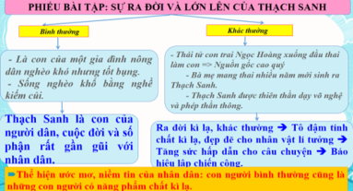  - Giáo viên: Quan sát, theo dõi quá trình học sinh thực hiện, gợi ý nếu cần.  Bước 4: Đánh giá kết quả thực hiện nhiệm vụ  - Học sinh nhận xét.  - Giáo viên sửa chữa, đánh giá, rút kinh nghiệm, chốt kiến thức.  - GV mở rộng: Nhận vật mồ côi, nhà nghèo là một kiểu dạng nhân vật điển hình, xuất hiện trong những câu chuyện cổ tích Việt Nam như: Sọ Dừa, Cây Khế.... Đó cũng là sự hình tượng hoá kiểu thân phận điển hình trong xã hội phong kiến Việt Nam trước đây.  Những chi tiết khác thường: Tô đậm tính chất kỳ lạ, lớn lao, đẹp đẽ, độc đáo của mẫu người dũng sĩ trong ước mơ của nhân dân. Làm câu chuyện càng trở nên hấp dẫn, đó cũng chính là cơ sở cho những chiến công sau này của Thạch Sanh. | II. Đọc - hiểu văn bản  1. Nhân vật Thạch Sanh  a. Sự ra đời và lớn lên của Thạch Sanh  - Sự bình thường:  + Là con của một gia đình nông dân tốt bụng.  + Sống nghèo khổ bằng nghề kiếm củi.  -> Thạch Sanh là con của một người dân thường, cuộc đời và số phận rất gần gũi với nhân dân.  - Sự khác thường:  + Thạch Sanh là thái tử con Ngọc Hoàng đầu thai vào nhà họ Thạch.  + Bà mẹ mang thai trong nhiều năm.  + Thạch Sanh được thiên thần dạy cho đủ các món võ nghệ và các phép thần thông.  -> Tô đậm tính chất kì lạ, đẹp đẽ cho nhân vật lí tưởng, làm tăng sức hấp dẫn cho câu chuyện. Thể hiện ước mơ, niềm tin của nhân dân: con người bình thường cũng là những con người có khả năng, phẩm chất kì lạ.
Nội dung 2:  Bước 1: Chuyển giao nhiệm vụ học tập:  - GV giao nhiệm vụ cho HS thông qua kĩ thuật mảnh ghép để học sinh thảo luận trả lời câu hỏi và hoàn thành phiếu bài tập.  1. Các bức tranh này nói về điều gì?  2. Dựa vào nội dung các bức tranh kết hợp với phần chuẩn bị bài ở nhà em hãy cho cô biết trong cuộc đời mình, Thạch Sanh đã trải qua những thử thách nào và chàng đã lập được những chiến công gì?  * Vòng chuyên sâu (7 phút)  - Chia lớp ra làm 4 nhóm hoặc 8 nhóm:  - Yêu cầu các em ở mỗi nhóm đánh số 1,2,3, 4… (nếu 4 nhóm) hoặc 1,2,3,4,5,6,7,8 (nếu 8 nhóm)...  - Phát phiếu học tập số 1 & giao nhiệm vụ:  Nhóm I: Tìm những chi tiết miêu tả thử thách và chiến công thứ nhất (Nhóm bức tranh 1)  Nhóm II: Tìm những chi tiết miêu tả thử thách và chiến công thứ hai (Nhóm bức tranh 2)  Nhóm III: Tìm những chi tiết miêu tả thử thách và chiến công thứ ba (Nhóm bức tranh 3)  Nhóm IV: Tìm những chi tiết miêu tả thử thách và chiến công thứ tư (Nhóm bức tranh 4)  * Vòng mảnh ghép (10 phút)  - Tạo nhóm mới (các em số 1 tạo thành nhóm I mới, số 2 tạo thành nhóm II mới, số 3 tạo thành nhóm III mới, số 4 tạo thành nhóm IV & giao nhiệm vụ mới:  1. Chia sẻ kết quả thảo luận ở vòng chuyên sâu?  2. Em có nhận xét gì về những thử thách mà Thạch Sanh đã trải qua? (Nhiều hay ít? Có dễ vượt qua hay không?)  3. Nhận xét về phương diện và tính chất của những thử thách và chiến công này của Thạch Sanh?  4. Thử thách nhiều, nguy hiểm, nhưng TS không hề run sợ mà lần nào chàng cũng chiến thắng cho ta thấy Thạch Sanh là một người như thế nào ?  5. Vì sao Thạch Sanh luôn chiến thắng? Có ý kiến cho rằng “Thạch Sanh là người dũng sĩ dân gian bách chiến, bách thắng”. Em có đồng ý với ý kiến đó không?  Bước 2: Thực hiện nhiệm vụ học tập  * Vòng chuyên sâu  - Học sinh:  + Làm việc cá nhân 2 phút, ghi kết quả ra phiếu cá nhân.  +Thảo luận nhóm 5 phút và ghi kết quả ra phiếu học tập nhóm (phần việc của nhóm mình làm).  Giáo viên: hướng dẫn học sinh thảo luận (nếu cần).  * Vòng mảnh ghép (10 phút)  - Học sinh:  + 3 phút đầu: Từng thành viên ở nhóm trình bày lại nội dung đã tìm hiểu ở vòng mảnh ghép.  + 7 phút tiếp: thảo luận, trao đổi để hoàn thành những nhiệm vụ còn lại.  - Giáo viên: theo dõi, hỗ trợ cho học sinh (nếu học sinh gặp khó khăn).  Bước 3: Báo cáo kết quả và thảo luận  - Giáo viên:  + Yêu cầu đại diện của một nhóm lên trình bày.  + Hướng dẫn học sinh trình bày (nếu cần).  - Học sinh:  + Đại diện 1 nhóm lên bày sản phẩm.  + Các nhóm khác theo dõi, quan sát, nhận xét, bổ sung (nếu cần) cho nhóm bạn.  Bước 4: Đánh giá kết quả thực hiện nhiệm vụ  - Học sinh nhận xét câu trả lời.  - Giáo viên sửa chữa, đánh giá, chốt kiến thức. | b, Những thử thách và chiến công của Thạch Sanh:  => Qua các thử thách, TS đã bộc lộ nhiều phẩm chất đáng quý:  + Thật thà chất phác.  + Dũng cảm, tài giỏi.  + Nhân ái, yêu hoà bình.
  Những thử thách | Chiến công
  - TS bị mẹ con Lý Thông lừa đi canh miếu thờ để thế mạng. | TS giết chết chằn tinh
  - TS xuống hang diệt đại bàng cứu công chúa, bị Lý Thông lừa lấp cửa hang. | TS cứu thái tử con vua Thủy tề và được vua Thủy tề tặng cây đàn thần.
  - Hồn chằn tinh và đại bàng bày mưu báo thù, Thạch Sanh bị bắt hạ ngục. | Tiếng đàn của Thạch sanh chữa khỏi bệnh cho công chúa, TS được giải oan và kết hôn cùng công chúa.
  - Hoàng tử 18 nước chư hầu kéo quân sang đánh. | TS gảy đàn, quân 18 nước chư hầu xin hàng.
Nội dung 3:  Bước 1: Chuyển giao nhiệm vụ học tập:  - Chia nhóm.  - GV giao nhiệm vụ cho HS thông qua câu hỏi, hoạt động nhóm thực hiện kĩ thuật khăn trải bàn  ? Trong những thứ vũ khí, phương tiện mà Thạch Sanh có được, em thấy vũ khí, phương tiện nào là đặc biệt nhất? Vì sao ?  - GV đặt câu hỏi để mở rộng kiến thức:  ? Âm nhạc thần kì là chi tiết như thế nào trong văn học dân gian? Lấy ví dụ?  ? Nếu thay từ “niêu cơm” bằng “nồi cơm” thì ý nghĩa hình ảnh có thay đổi không? Vì sao?  ? Nếu sau khi trở về cung, công chúa không bị câm thì theo em điều gì sẽ xảy ra?  Bước 2: Thực hiện nhiệm vụ học tập  - Học sinh làm việc cá nhân, hoạt động nhóm, suy nghĩ, trả lời, hình thành kĩ năng khai thác văn bản.  - Giáo viên: Quan sát, theo dõi quá trình học sinh thực hiện, gợi ý nếu cần.  Bước 3: Báo cáo kết quả và thảo luận  GV:  - Yêu cầu HS trình bày.  - Hướng dẫn HS trình bày (nếu cần).  HS  - Đại diện 1 nhóm lên trình bày sản phẩm.  - Các nhóm khác theo dõi, quan sát, nhận xét, bổ sung cho nhóm bạn (nếu cần).  - Học sinh lần lượt trả lời các câu hỏi  + Chi tiết quen thuộc: tiếng hát (Trương Chi), tiếng sáo (Sọ Dừa)...  + Nghĩa hình ảnh giảm đi; nồi có nồi to, vừa, nhỏ  + Niêu: nồi rất nhỏ...  + Nếu công chúa không bị câm, có thể nhà vua đã gả cho Lí Thông.  Bước 4: Đánh giá kết quả thực hiện nhiệm vụ  - Học sinh nhận xét câu trả lời.  - Giáo viên sửa chữa, đánh giá, chốt kiến thức.  GV chuẩn kiến thức và bổ sung: Nàng công chúa không nói, không cười thuộc mô-típ người câm quen thuộc trong truyện cổ tích. Đây là một sự hình tượng hoá các nhân vật đang mang chịu một nỗi uất ức hay che giấu một điểu bí mật nào đó chưa thể hoặc không thê’ tiết lộ ra. Đó cũng là một hình thức “giãn cách” thời gian tạm thời để chờ đợi sự xuất hiện của nhân vật chính. Nàng công chúa trong truyện Thạch Sanh không nói gì như một hình thức từ chối/ không nhận kẻ giả mạo Lý Thông. Chỉ đến khi nghe tiếng đàn của Thạch Sanh (nhân vật chính đã xuất hiện trở lại), công chúa mới lên tiếng để trao cho Thạch Sanh cơ hội vạch mặt kẻ giả mạo.  Nếu công chúa không bị câm thì có thê’ nàng sẽ nói cho nhà vua biết toàn bộ sự thật và câu chuyện sẽ đi theo một kết cục khác. Tuy nhiên, đó không phải là dụng ý của tác giả dân gian. Chức năng giải mã bí mật, phơi bày sự thật, vạch mặt kẻ giả mạo trong câu chuyện này không được đặt ở nhân vật công chúa. | c. Các chi tiết thần kì:  * Tiếng đàn thần kì:  - Tiếng đàn giúp cho nhân vật được giải oan, giải thoát. Nhờ tiếng đàn mà công chúa khỏi câm, giải thoát cho TS, Lí Thông bị vạch mặt. Đó là tiếng đàn của công lí -> Thể hiện quan niệm và ước mơ công lí của nhân dân.  - Tiếng đàn làm cho quân 18 nước chư hầu phải cuốn giáp xin hàng. Tiếng đàn là đại diện cho cái thiện và tinh thần yêu chuộng hoà bình của nhân dân ta. Nó là vũ khí đặc biệt để cảm hoá kẻ thù.  * Niêu cơm thần kì:  - Niêu cơm có sức mạnh phi thường cứ ăn hết lại đầy, làm cho quân 18 nước chư hầu phải từ chỗ coi thường, chế giễu sau đó phải ngạc nhiên, khâm phục  - Niêu cơm với lời thách đố của TS và sự thua cuộc của quân sĩ 18 nước chư hầu => tính chất kì lạ của niêu cơm và sự tài giỏi của Thạch Sanh.  - Niêu cơm thần kì tượng trưng cho tấm lòng nhân đạo, tư tưởng yêu hoà bình của nhân dân.
Nội dung 4:  Bước 1: Chuyển giao nhiệm vụ học tập:  - GV giao nhiệm vụ cho HS thông qua hệ thống câu hỏi  1. Hãy liệt kê các chi tiết miêu tả hành động của Lí Thông?  2. Hãy chỉ ra sự đối lập giữa Thạch Sanh và Lí Thông? Qua đó em nhận xét gì về nhân vật này?  - HS tiếp nhận nhiệm vụ.  Bước 2: Thực hiện nhiệm vụ học tập  - Học sinh làm việc cá nhân, suy nghĩ, trả lời.  + HS thảo luận trả lời từng câu hỏi vào phiếu bài tập  - Giáo viên: Quan sát, theo dõi quá trình học sinh thực hiện, gợi ý nếu cần.  Bước 3: Báo cáo kết quả và thảo luận  - Học sinh trình bày sản phẩm.  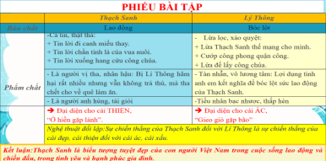  - Giáo viên: Quan sát, theo dõi quá trình học sinh thực hiện, gợi ý nếu cần  Bước 4: Đánh giá kết quả thực hiện nhiệm vụ  - Học sinh nhận xét câu trả lời.  - Giáo viên sửa chữa, đánh giá, chốt kiến thức.  GV chốt: Lí Thông là kẻ thù chủ yếu, nguy hiểm và lâu dài nhất của Thạch Sanh. Y đối lập với Thạch Sanh một cách toàn diện và sâu sắc. Đó là sự đối lập, là cuộc đấu tranh dai dẳng giữa cái thiện và cái ác, chính nghĩa và gian tà.  Sự đối lập về tính cách là một đặc điểm xây dựng nhân vật của truyện cổ tích, là tiến bộ, điểm khác so với các thể loại truyện dân gian khác. | 2. Nhân vật Lí Thông:  - Kết nghĩa anh em với Thạch Sanh để mưu lợi.  - Lừa Thạch Sanh đi nộp mạng thay mình.  - Cướp công của Thạch Sanh.  => Lí Thông là kẻ lừa lọc, phản phúc, nham hiểm, xảo quyệt, bất nhân, bất nghĩa....  => Thạch Sanh là nhân vật chính diện; Lí Thông là nhân vật phản diện.  + Sự đối lập giữa hai nhân vật là sự đối lập giữa thật thà và xảo quyệt, vị tha và ích kỉ, thiện và ác.
Nội dung 5:  Bước 1: Chuyển giao nhiệm vụ học tập  - GV giao nhiệm vụ cho HS thông qua trò chơi tranh tài hùng biện:  1.Truyện kết thúc như thế nào? Qua kết thúc này nhân dân ta muốn thể hiện điều gì? Kết thúc này có phổ biến trong truyện cổ tích không? Hãy nêu 1 số ví dụ ...  2. Mẹ con Lý Thông dù được Thạch Sanh tha mạng nhưng vẫn bị sét đánh chết, biến thành bọ hung. Cách kết thúc này có ý nghĩa gì?  - HS tiếp nhận nhiệm vụ.  Bước 2: Thực hiện nhiệm vụ học tập  HS:  - Làm việc nhóm 2 phút (trao đổi, chia sẻ và đi đến thống nhất để hoàn thành câu trả lời).  - Đại diện lên tranh tài báo cáo kết quả thảo luận nhóm, HS nhóm khác theo dõi, nhận xét và bổ sung (nếu cần) cho nhóm bạn.  GV: Hướng theo dõi, quan sát HS thảo luận nhóm, hỗ trợ (nếu HS gặp khó khăn).  Bước 3: Báo cáo kết quả và thảo luận  GV:  - Yêu cầu HS báo cáo, nhận xét, đánh giá.  - Hướng dẫn HS trình bày ( nếu cần).  HS:  - Đại diện lên báo cáo sản phẩm của nhóm mình.  - Nhóm khác theo dõi, nhận xét và bổ sung (nếu cần) cho nhóm bạn.  Bước 4: Đánh giá kết quả thực hiện nhiệm vụ  - Yêu cầu học sinh nhận xét câu trả lời.  - Gv sửa chữa, đánh giá, chốt kiến thức.  GV: Truyện kết thúc có hậu, thể hiện tư tưởng của nhân dân “ở hiền gặp lành”. Kết hôn và lên ngôi là mô-tip quen thuộc thường thấy ở nhiều câu chuyện. Là phần thưởng mà tác giả dân gian dành cho nhân vật tốt bụng, tài năng. Đó cũng là ước mơ của nhân dân ta về một vị vua hiền lành, đủ đức đủ tài để cai quản đất nước. Đồng thời, những kẻ gieo gió ắt gặp bão. Mẹ con LT dù được TS bao dung, độ lượng tha tội nhưng vẫn bị trời trừng phạt. Thể hiện thái độ kiên quyết: Cái ác sẽ bị trừng trị đích đáng. Nếu chết đi, thì chưa đủ. Hai mẹ con còn bị biến thành bọ hung, loài vật... sống ở những nơi ... Những kẻ xấu xa bạc ác như mẹ con LT không chỉ bị trừng trị ở đời này kiếp này, mà mãi mãi về sau, cho dù có đầu thai kiếp khác cũng vẫn bị người đời xa lánh khinh rẻ. | 3. Kết thúc truyện:  - Thạch Sanh được kết hôn cùng công chúa và lên ngôi vua => phần thưởng lớn lao và xứng đáng với những khó khăn, thử thách nhân vật đã trải qua cũng như phẩm chất và tài năng của nhân vật.  - Mẹ con Lí Thông bị lưỡi tầm sét của Thiên Lôi trừng trị, biến thành bọ hung đời đời sống nhơ bẩn => sự trừng phạt tương xứng với thủ đoạn và tội ác mà chúng gây ra.  => Cách kết thúc có hậu thể hiện công lí xã hội và ước mơ của nhân dân về một sự đổi đời.
Nhiệm vụ 3: Tổng kết
a. Mục tiêu: Hs nắm được nội dung và nghệ thuật của văn bản.
b. Nội dung: Hướng dẫn học sinh trả lời câu hỏi tổng kết văn bản để chỉ ra những thành công về nghệ thuật, nêu nội dung, ý nghĩa bài học của văn bản.
c. Sản phẩm: Các câu trả lời của học sinh.
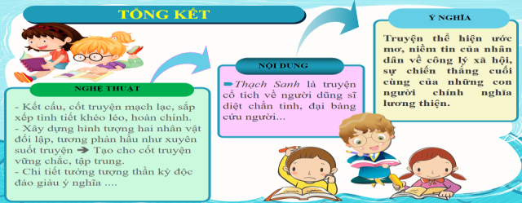
d. Tổ chức thực hiện
Bước 1: Chuyển giao nhiệm vụ học tập:  GV giao nhiệm vụ cho HS thông qua hệ thống câu hỏi  1. Nét đặc sắc về nội dung và nghệ thuật của văn bản?  2. Qua hình tượng Thạch Sanh gợi cho em suy nghĩ gì về quan niệm và ước mơ của nhân dân?  3. Qua câu chuyện giúp em hiểu gì về tình cảm của nhân dân ta đối với người anh hùng?  4. Bài học nào được rút ra từ truyện cổ tích Thạch Sanh?  Bước 2: Thực hiện nhiệm vụ học tập  - Học sinh làm việc cá nhân, suy nghĩ, trả lời.  - Giáo viên: Quan sát, theo dõi quá trình học sinh thực hiện, gợi ý nếu cần.  Bước 3: Báo cáo kết quả và thảo luận  - Học sinh trình bày cá nhân.  - Giáo viên: Quan sát, theo dõi quá trình học sinh thực hiện, gợi ý nếu cần.  Bước 4: Đánh giá kết quả thực hiện nhiệm vụ  - Yêu cầu học sinh nhận xét câu trả lời.  - Gv sửa chữa, đánh giá, chốt kiến thức. | III. Tổng kết  1. Nghệ thuật:  - Sử dụng các chi tiết thần kì.  - Sắp xếp các tình tiết tự nhiên, hợp lí.  2. Nội dung:  Kể về người dũng sĩ diệt chằn tinh, diệt đại bàng cứu người bị hại, vạch mặt kẻ vong ân bội nghĩa và chống quân xâm lược.  3. Ý nghĩa:  Thể hiện ước mơ, niềm tin của nhân dân về sự chiến thắng của những con người chính nghĩa, lương thiện.
3. Hoạt động 3: Luyện tập
a. Mục tiêu: Học sinh biết vận dụng kiến thức vừa học giải quyết bài tập cụ thể.
b. Nội dung: GV hướng dẫn cho HS làm bài tập thông qua phiếu bài tập.
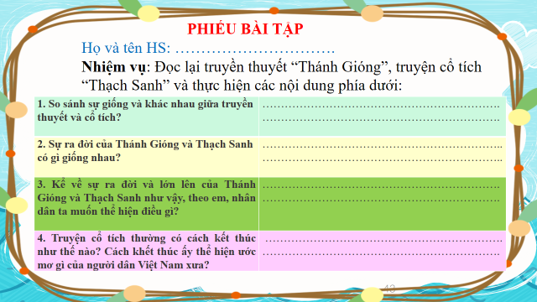
c. Sản phẩm: Câu trả lời học sinh
d. Tổ chức thực hiện:
Bước 1: Chuyển giao nhiệm vụ học tập  * GV phát phiếu học tập cho học sinh thảo luận cặp đôi  1. So sánh sự giống và khác nhau giữa truyền thuyết và cổ tích?  2. Sự ra đời của Thánh Gióng và Thạch Sanh có gì giống nhau?  3. Kể về sự ra đời và lớn lên của Thánh Gióng và Thạch Sanh như vậy, theo em, nhân dân ta muốn thể hiện điều gì?  4. Truyện cổ tích thường có cách kết thúc như thế nào? Cách khết thúc ấy thể hiện ước mơ gì của người dân Việt Nam xưa?  - Học sinh tiếp nhận: Nắm được yêu cầu.  Bước 2: Thực hiện nhiệm vụ học tập  HS:  - Suy nghĩ cá nhân và ghi ra giấy.  - Làm việc nhóm 7’ (trao đổi, chia sẻ và đi đến thống nhất để hoàn thành phiếu học tập).  GV hướng theo dõi, quan sát HS thảo luận nhóm, hỗ trợ (nếu HS gặp khó khăn).  Bước 3: Báo cáo kết quả và thảo luận  HS: Đại diện lên báo cáo kết quả thảo luận nhóm, HS nhóm khác theo dõi, nhận xét và bổ sung (nếu cần) cho nhóm bạn.  GV: Yêu cầu HS nhận xét, đánh giá chéo giữa các nhóm.  Bước 4: Đánh giá kết quả thực hiện nhiệm vụ  - Yêu cầu hs nhận xét câu trả lời.  - Gv sửa chữa, đánh giá, chốt kiến thức. |  |  | IV. Luyện tập
4. Hoạt động 4: Vận dụng
a. Mục tiêu:
HS vận dụng những kiến thức đã học để giải quyết một vấn đề trong cuộc sống.
b. Nội dung: Giáo viên yêu cầu học sinh thảo luận theo tổ để thực hiện dự án, hoàn thành nhiệm vụ: làm bài tập viết đoạn văn cảm nhận, miêu tả, vẽ tranh, làm thơ...
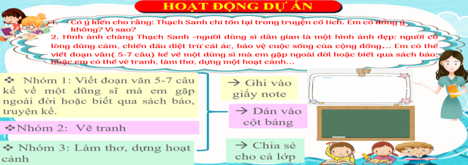
c. Sản phẩm: Bài làm của học sinh
d. Tổ chức thực hiện:
Bước 1: Chuyển giao nhiệm vụ học tập
*GV giao bài tập thảo luận nhóm theo tổ để dự án viết đoạn, vẽ tranh, làm thơ, hoạt cảnh....:
1. Có ý kiến cho rằng: Thạch Sanh chỉ tồn tại trong truyện cổ tích. Em có đồng ý không? Vì sao?
2. Hình ảnh chàng Thạch Sanh -người dũng sĩ dân gian là một hình ảnh đẹp: người có lòng dũng cảm, chiến đấu diệt trừ cái ác, bảo vệ cuộc sống của cộng đồng... Em có thể viết đoạn văn( 5-7 câu) kể về một dũng sĩ mà em gặp ngoài đời hoặc biết qua sách báo; hoặc em có thể vẽ tranh, làm thơ, dựng một hoạt cảnh...
Bước 2: Thực hiện nhiệm vụ học tập
- Học sinh trả lời câu hỏi.
- Giáo viên: Quan sát, theo dõi quá trình học sinh thực hiện, gợi ý nếu cần.
Bước 3: Báo cáo kết quả và thảo luận
- Học sinh làm việc nhóm, cử đại diện trình bày.
- Giáo viên: Quan sát, theo dõi quá trình học sinh thực hiện, gợi ý nếu cần.
Bước 4: Đánh giá kết quả thực hiện nhiệm vụ
- Học sinh nhận xét
- Giáo viên sửa chữa, đánh giá, chốt kiến thức.
GV liên hệ: Ngày nay chúng ta cũng có rất nhiều gương Thạch Sanh tiêu biểu bước ra từ cuộc sống đời thường. Đó là những chàng hiệp sĩ đường phố, những chú bộ bội đội ngày đêm canh gác vùng trời, vùng biển ngoài hải đảo xa xôi, là những chiến sĩ công an truy lùng tội phạm.. để đem lại cuộc sống bình yên cho chúng ta, là những bác sĩ trên tuyến đầu phòng chống dịch bệnh…

*****************************
THỰC HÀNH TIẾNG VIỆT
TỪ ĐƠN, TỪ PHỨC
Môn học: Ngữ văn; Lớp: 6A1
Thời gian thực hiện: 1 tiết
I. MỤC TIÊU (Học xong bài học, học sinh sẽ đạt được)
1. Về kiến thức:
+ Tri thức được từ đơn, từ phức (từ ghép và từ láy)
+ Phân biệt được từ ghép và từ láy.
2. Về năng lực:
- Xác định được từ đơn và từ phức; từ ghép và từ láy
- Phân loại được cấu tạo của từ đơn, từ phức, các loại từ phức.
- Rèn luyện được kĩ năng nói, viết, đặt câu có sử dụng từ đơn, từ phức, các loại từ phức.
3. Về phẩm chất:
- Chăm chỉ: HS có ý thức vận dụng bài học vào các tình huống, hoàn cảnh thực tế đời sống của bản thân.
- Trách nhiệm: Làm chủ được bản thân trong quá trình học tập, có ý thức vận dụng kiến thức vào giao tiếp và tạo lập văn bản.

II. THIẾT BỊ DẠY HỌC VÀ HỌC LIỆU
1. Thiết bị: Máy chiếu, máy tính, Giấy A1 hoặc bảng phụ để HS làm việc nhóm, Phiếu học tập, Bảng kiểm tra, đánh giá thái độ làm việc nhóm, rubic chấm đoạn văn, bài trình bày của HS.
2. Học liệu: Sgk, kế hoạch bài dạy, sách tham khảo, phiếu học tập, ....
III. TIẾN TRÌNH DẠY HỌC
1. Hoạt động 1: Xác định vấn đề
a. Mục tiêu: Giúp học sinh huy động những hiểu biết về từ, từ đơn, từ phức, kết nối vào bài học, tạo tâm thế hào hứng cho học sinh và nhu cầu tìm hiểu.
b. Nội dung: Giáo viên cho học sinh chơi trò chơi “Thử tài ghi nhớ” và yêu cầu HS trả lời câu hỏi của GV. Câu hỏi này nhằm tạo không khí và dẫn dắt hs vào bài học.
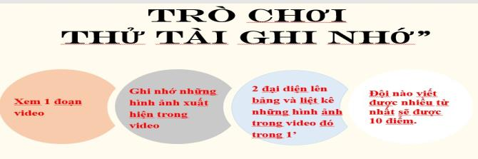
c. Sản phẩm: Câu trả lời của học sinh
Ô chữ: Từ đơn
d. Tổ chức thực hiện:
HĐ của thầy và trò | Sản phẩm dự kiến
Bước 1: Chuyển giao nhiệm vụ học tập
- GV giao nhiệm vụ cho HS thông qua trò chơi: “Thử tài ghi nhớ”
Luật chơi:
Gv chia lớp thành 2 đội chơi.
- Nhiệm vụ của các em là quan sát video: “Hướng dẫn cách làm đồ dùng học tập”, ghi nhớ hình ảnh xuất hiện trong video và cử đại diện liệt kê những hình ảnh xuất hiện trong video.
+ Đội nào tìm được nhiều hình ảnh sẽ giành chiến thắng.
Bước 2: Thực hiện nhiệm vụ học tập
- Học sinh làm việc nhóm, suy nghĩ, trả lời.
- Giáo viên: Quan sát, theo dõi quá trình học sinh thực hiện, gợi ý nếu cần
Bước 3: Báo cáo kết quả và thảo luận
- Học sinh chơi trò chơi “Thử tài ghi nhớ”.
Bước 4: Đánh giá kết quả thực hiện nhiệm vụ
- Học sinh nhận xét, bổ sung, đánh giá
- Giáo viên nhận xét, đánh giá
GV nhận xét và giới thiệu bài học:
Những đồ dùng học tập các em liệt kê trong video trên gồm các từ thuộc từ đơn (Cúc, vở, kéo…) và từ phức (Hộp bút, máy tính, bút màu, bút xóa, bút bi…). Vậy từ đơn là gì, từ phức là gì, có cấu tạo ra sao, chúng ta sẽ cùng tìm hiểu trong bài học hôm nay.
2. Hoạt động 2: Hình thành kiến thức mới
a. Mục tiêu:
- Trình bày được thế nào là từ đơn, từ phức.
- Sử dụng từ đơn, từ phức trong khi nói và viết
- Định hướng phát triển năng lực sử dụng từ đơn, từ phức trong viết văn kể chuyện, trong giao tiếp tiếng Việt.
b. Nội dung: Giáo viên hướng dẫn học sinh vận dụng kiến thức để thực hiện nhiệm vụ học tập bằng bản đồ tư duy.
c. Sản phẩm: Bản đồ tư duy của học sinh.
d. Tổ chức thực hiện:
Bước 1: Chuyển giao nhiệm vụ học tập  - GV giao nhiệm vụ: Trình bày sản phẩm tự học ở nhà.  Bước 2: Thực hiện nhiệm vụ  HS:  - Đọc phần kiến thức ngữ văn nhận biết từ đơn và từ phức.  - Trình bày bản đồ tư duy (đã chuẩn bị ở nhà)  Bước 3: Báo cáo, thảo luận  GV:  - Yêu cầu HS lên trình bày.  - Hướng dẫn HS cách trình bày (nếu cần).  HS:  - Trình bày kết quả làm việc nhóm  - Nhận xét và bổ sung cho nhóm bạn (nếu cần).  Bước 4: Kết luận, nhận định (GV)  - Nhận xét thái độ học tập và kết quả làm việc nhóm của HS.  - Gv sửa chữa, đánh giá, chốt kiến thức. | I. Kiến thức cơ bản  - Từ đơn là từ chỉ có một tiếng.  Ví dụ: ông, bà, nói, cười, đi, mừng,...  - Từ phức là từ có hai hay nhiều tiếng.  Ví dụ: cha mẹ, hiền lành, hợp tác xã, sạch sẽ, sạch sành sanh,...  + Từ ghép là từ phức do hai hay nhiều tiếng có quan hệ về nghĩa với nhau tạo thành.  Ví dụ: cha mẹ, hiền lành, khôn lớn, làm ăn,...; đỏ loè, xanh um, chịu khó, phá tan,...  + Từ láy là từ phức do hai hay nhiều tiếng có âm đầu hoặc vần (hoặc cả âm đầu và vần) giống nhau tạo thành.  Ví dụ: chăm chỉ, thật thà, lim dim, lủi thủi, từ từ,...  Lưu ý: Trừ trường hợp lặp lại nguyên vẹn một tiếng có nghĩa như xanh xanh, ngời ngời,... trong các tiếng tạo thành từ láy, chỉ một tiếng có nghĩa hoặc tất cả các tiếng đều không có nghĩa. Đây là điểm phân biệt từ láy với những từ ghép ngẫu nhiên có sự trùng lặp về ngữ âm giữa các tiếng tạo thành như: hoa hổng, học hành, lí lẽ, gom góp,...
3. Hoạt động 3: Luyện tập
a. Mục tiêu:
- HS thực hành làm bài tập để hiểu kiến thức về từ đơn, từ ghép và từ láy.
b. Nội dung: Học sinh làm tập SGK/24.
c. Sản phẩm: Phần bài tập hs đã làm.
d. Tổ chức thực hiện:
Nhiệm vụ 1: HS làm bài tập 1.  Bước 1: Chuyển giao nhiệm vụ học tập:  - GV phát phiếu bài tập, yc hs hoạt động cá nhân làm bài tập vào phiếu bài tập trong 2 phút, sau đó đổi bài và chấm chéo.  ? Tìm và lập danh sách các từ đơn, từ ghép, từ láy trong hai câu sau:  a) Sứ giả/ vừa/ kinh ngạc,/ vừa/ mừng rỡ,/ vội vàng/ về/ tâu/ vua. (Thánh Gióng)  b) Từ/ ngày/ công chúa/ bị/ mất tích,/ nhà vua/vô cùng/ đau đớn. (Thạch Sanh)  Bước 2: Thực hiện nhiệm vụ  - Hs hoạt động cá nhân làm bài tập vào phiếu bài tập trong 2 phút, sau đó đổi bài và chấm chéo  Bước 3: Báo cáo, thảo luận  GV:  - Yêu cầu HS lên trình bày.  - Hướng dẫn HS cách trình bày (nếu cần).  HS:  - Trình bày kết quả làm việc nhóm  - Nhận xét và bổ sung cho nhóm bạn (nếu cần).  Bước 4: Kết luận, nhận định (GV)  - Nhận xét thái độ học tập và kết quả làm việc nhóm của HS.  - Gv sửa chữa, đánh giá, chốt kiến thức.  Nhiệm vụ 2: HS làm bài tập 2.  Bước 1: Chuyển giao nhiệm vụ học tập:  - GV phát phiếu bài tập, yc hs hoạt động nhóm đôi, làm bài tập vào phiếu bài tập trong 2 phút, sau đó trình bày.  ? Mỗi từ ghép dưới đây được tạo ra bằng cách nào?  làng xóm, ngày đêm, trước sau, trên dưới, đầu đuôi, được thua, tìm kiếm, phải trái, bờ cõi, tài giỏi, hiền lành, non yểu, trốn tránh, giẫm đạp.  a. Ghép các yếu tố có nghĩa gần nhau hoặc giống nhau, ví dụ: núi non.  b. Ghép các yếu tố có nghĩa trái ngược nhau, ví dụ: hơn kém.  Bước 2: Thực hiện nhiệm vụ  - Hs hoạt động nhóm đôi làm bài tập vào phiếu bài tập trong 2 phút, sau đó trình bày.  Bước 3: Báo cáo, thảo luận  GV:  - Yêu cầu HS lên trình bày.  - Hướng dẫn HS cách trình bày (nếu cần).  HS:  - Trình bày kết quả làm việc nhóm  - Nhận xét và bổ sung cho nhóm bạn (nếu cần).  Bước 4: Kết luận, nhận định (GV)  - Nhận xét thái độ học tập và kết quả làm việc nhóm của HS.  - Gv sửa chữa, đánh giá, chốt kiến thức.  Nhiệm vụ 3: HS làm bài tập 3.  Bước 1: Chuyển giao nhiệm vụ học tập:  - GV treo bảng trống lên bảng, yc hs chia 2 đội, chơi trò chơi “Ai hiểu biết hơn”, làm bài tập trong 2 phút, sau đó trình bày.  ? Yếu tố nào trong mỗi từ ghép dưới đây thể hiện sự khác nhau giữa các món ăn được gọi là bánh? Xếp các yếu tố đó vào nhóm thích hợp.  bánh tẻ, bánh tai voi, bánh khoai, bánh khúc, bánh đậu xanh, bánh nướng, bánh xốp, bánh bèo, bánh cẩm, bánh tôm...  a. Chỉ chất liệu để làm món ăn, ví dụ: bánh nếp.  b. Chỉ cách chế biến món ăn, ví dụ: bánh rán.  c. Chỉ tính chất của món ăn, ví dụ: bánh dẻo.  d. Chỉ hình dáng cùa món ăn, ví dụ: bánh gối.  Bước 2: Thực hiện nhiệm vụ  - Hs chia 3 đội, chơi trò chơi “Ai nhanh hơn”, làm bài tập trong 2 phút  Thể lệ: Gv để bảng trống, đội 1, 2 lên bảng tìm phiếu in sẵn từ ghép và dán vào bảng trống, đội 3 trọng tài, chấm điểm cho 2 đội.  Bước 3: Báo cáo, thảo luận  GV:  - Yêu cầu HS lên trình bày.  - Hướng dẫn HS cách trình bày (nếu cần).  HS:  - Trình bày kết quả làm việc nhóm  - Nhận xét và bổ sung cho nhóm bạn (nếu cần).  Bước 4: Kết luận, nhận định (GV)  - Nhận xét thái độ học tập và kết quả làm việc nhóm của HS.  - Gv sửa chữa, đánh giá, chốt kiến thức.  Nhiệm vụ 4: HS làm bài tập 4.  Bước 1: Chuyển giao nhiệm vụ học tập:  Gv yc hs hoạt động cá nhân trong 2 phút và trả lời câu hỏi sau:  ? Xếp từ láy trong các câu dưới đây vào nhóm thích hợp:  - Cậu sống lủi thủi trong túp lều cũ dựng dưới gốc đa. (Thạch Sanh)  - Suốt ngáy, nàng chẳng nói, chẳng cười, mặt buồn rười rượi. (Thạch Sanh)  - Một hôm, cô út vừa mang cơm đến dưới chân đồi thì nghe tiếng sáo véo von. Cô lấy làm lạ, rón rén bước lên, nấp sau bụi cây rình xem thì thấy một chàng trai khôi ngô đang ngồi trên chiếc võng đào mắc vào hai cành cây, thổi sáo cho đàn bò gặm cỏ. (Sọ Dừa)  a. Gợi tả dáng vẻ, trạng thái của sự vật, ví dụ: lom khom.  b. Gợi tả âm thanh, ví dụ: ríu rít.  Bước 2: Thực hiện nhiệm vụ  - HS đọc bài tập trong SGK và xác định yêu cầu của đề bài.  + Suy nghĩ cá nhân và viết ra giấy kết quả.  - GV hướng dẫn HS bám sát yêu cầu của đề bài, hướng dẫn HS hoàn thành nhiệm vụ.  Bước 3: Báo cáo, thảo luận  GV:  - Yêu cầu HS lên trình bày.  - Hướng dẫn HS cách trình bày (nếu cần).  HS:  - Trình bày kết quả.  - Nhận xét và bổ sung cho nhóm bạn (nếu cần).  Bước 4: Kết luận, nhận định (GV)  - Nhận xét thái độ học tập và kết quả làm việc nhóm của HS.  - Gv sửa chữa, đánh giá, chốt kiến thức. | II. Luyện tập  1. Bài tập 1  2. Bài tập 2  a. Ghép các yếu tố có nghĩa gần nhau hoặc giống nhau, ví dụ: núi non, làng xóm, tìm kiếm, bờ cõi, tài giỏi, hiền lành, non yểu, trốn tránh, giẫm đạp.  b. Ghép các yếu tố có nghĩa trái ngược nhau, ví dụ: hơn kém, ngày đêm, trước sau, trên dưới, đầu đuôi, được thua, phải trái.  3. Bài tập 3:  a. Chỉ chất liệu để làm món ăn, ví dụ: bánh nếp, bánh tẻ, bánh khoai, bánh khúc, bánh đậu xanh, bánh cẩm, bánh tôm...  b. Chỉ cách chế biến món ăn, ví dụ: bánh rán, bánh nướng.  c. Chỉ tính chất của món ăn, ví dụ: bánh dẻo, bánh bèo.  d. Chỉ hình dáng của món ăn, ví dụ: bánh gối, bánh tai voi.  4. Bài tập 4:  a) Gợi tả dáng vẻ, trạng thái của sự vật, ví dụ: lom khom, lủi thủi, rười rượi, rón rén.  b. Gợi tả âm thanh, ví dụ: ríu rít, véo von
  Chỉ chất liệu để làm món ăn | Chỉ cách chế biến món ăn | Chỉ tính chất của món ăn | Chỉ hình dáng cùa món ăn
  Từ đơn | Từ phức
  Từ đơn | Từ ghép | Từ láy
  - vừa,  về, tâu, vua  từ, ngày, bị | Sứ già, kinh ngạc, mừng rỡ, công chúa, mất tích, nhà vua, vô cùng, đau đớn. | Vội vàng, đau đớn
4. Hoạt động 4: Vận dụng
a. Mục tiêu:
- HS vận dụng những kiến thức đã học để giải quyết một vấn đề trong cuộc sống.
- Hướng dẫn học sinh tìm tòi mở rộng sưu tầm thêm kiến thức liên quan đến nội dung bài học.
b. Nội dung: Giáo viên hướng dẫn học sinh làm bài SGK/25 và bài tập mở rộng.
c. Sản phẩm: Phần trình bày của học sinh.
d. Tổ chức thực hiện:
Bước 1: Chuyển giao nhiệm vụ học tập:
Gv yc hs hoạt động nhóm tham gia trò chơi: “Nhìn hình đoán nhân vật”
Thể lệ: Gv chia lớp thành 3 nhóm, hs thảo luận nhóm theo 3 bước:
+ Bước 1: Suy nghĩ độc lập: (1’).
+ Bước 2: Chia sẻ với bạn bên cạnh: (1’).
+ Bước 3: Thống nhất trong nhóm và cử đại diện trình bày trước lớp.
Gv đưa 5 hình ảnh, hs đoán nhân vật và dựa theo câu mở đầu các truyền thuyết, cổ tích đã học, em hãy viết câu mở đầu giới thiệu về những nhân vật trên.
Bước 2: Thực hiện nhiệm vụ
- HS làm việc cá nhân và hoàn thiện nhiệm vụ nhóm.
+ Suy nghĩ cá nhân và viết ra giấy kết quả.
- GV hướng dẫn HS bám sát yêu cầu của đề bài, hướng dẫn HS hoàn thành nhiệm vụ.
Bước 3: Báo cáo, thảo luận
GV:
- Yêu cầu HS lên trình bày.
- Hướng dẫn HS cách trình bày (nếu cần).
HS:
- Trình bày kết quả làm việc nhóm
- Nhận xét và bổ sung cho nhóm bạn (nếu cần).
Bước 4: Kết luận, nhận định (GV)
- Nhận xét thái độ học tập và kết quả làm việc nhóm của HS.
- GV đưa ra các tiêu chí để đánh giá HS:
+ Kết quả làm việc của học sinh.
+ Thái độ, ý thức hợp tác nghiêm túc trong khi làm việc.
- Gv sửa chữa, đánh giá, chốt kiến thức.

THỰC HÀNH ĐỌC HIỂU VĂN BẢN
SỰ TÍCH HỒ GƯƠM
Môn học: Ngữ văn; Lớp: 6A1
Thời gian thực hiện: 1 tiết
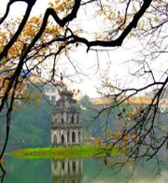 | 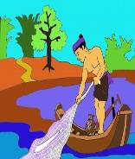 | 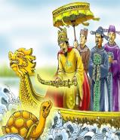 | 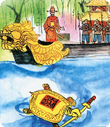
I. MỤC TIÊU (Học xong bài học, học sinh sẽ đạt được)
1. Kiến thức:
- Tri thức bước đầu biết về thể loại truyền thuyết; nội dung, ý nghĩa và một số chi tiết nghệ thuật tiêu biểu trong văn bản truyền thuyết Sự tích Hồ Gươm.
- Tư tưởng, tình cảm của nhân dân được thể hiện qua văn bản.
- Nhân vật, sự kiện, cốt truyện trong tác phẩm thuộc thể loại truyền thuyết về đề tài giữ nước.
- Những sự kiện và di tích phản ánh lịch sử đấu tranh giữ nước của ông cha ta được kể trong một tác phẩm truyền thuyết.
2. Về năng lực:
- Xác định được ngôi kể trong văn bản.
- Nhận biết được một số yếu tố hình thức (chi tiết, cốt truyện, nhân vật, yếu tố hoang đường,,..), nội dung (đề tài, chủ đề, ý nghĩa, thái độ người kể,...) của truyện truyền thuyết.
- Hiểu được cách thể hiện tư tưởng, tình cảm của nhân dân được thể hiện qua văn bản.
- Phân tích được nhân vật, sự kiện, cốt truyện trong tác phẩm thuộc thể loại truyền thuyết về đề tài giữ nước; những sự kiện và di tích phản ánh lịch sử đấu tranh giữ nước của ông cha ta được kể trong một tác phẩm truyền thuyết.
- Tự hào về truyền thống đánh giặc giữ nước của dân tộc thể hiện trong tác phẩm.
3. Về phẩm chất:
- Nhân ái: HS biết tôn trọng, yêu thương mọi người xung quanh, trân trọng và bảo vệ môi trường sống, tự hào về truyền thống đánh giặc của dân tộc.
- Chăm học, chăm làm: HS có ý thức vận dụng bài học vào các tình huống, hoàn cảnh thực tế đời sống của bản thân.
- Trách nhiệm: hành động có trách nhiệm với chính mình, có trách nhiệm với đất nước, chủ động rèn kĩ năng đọc hiểu văn bản truyện truyền thuyết.
II. THIẾT BỊ DẠY HỌC VÀ HỌC LIỆU
1. Thết bị: Máy chiếu, máy tính, Giấy A1 hoặc bảng phụ để HS làm việc nhóm, Phiếu học tập, Bảng kiểm tra, đánh giá thái độ làm việc nhóm, bài trình bày của HS.
2. Học liệu: Sgk, kế hoạch bài dạy, sách tham khảo, phiếu học tập, ....
III. TIẾN TRÌNH DẠY HỌC
1. Hoạt động 1: Xác định vấn đề
a. Mục tiêu: Giúp học sinh huy động những hiểu biết về truyền thuyết kết nối vào bài học, tạo tâm thế hào hứng cho học sinh và nhu cầu tìm hiểu văn bản để cảm nhận được sự tự hào về truyền thống đánh giặc giữ nước của dân tộc thể hiện trong tác phẩm.
b. Nội dung: Giáo viên cho học sinh chơi trò chơi “Chiếc hộp bí mật” và yêu cầu HS trả lời câu hỏi của GV. Những câu hỏi này nhằm khơi gợi cảm xúc, suy nghĩ của HS về Hồ Gươm, về người anh hùng Lê Lợi, tạo không khí và chuẩn bị tâm thế phù hợp với văn bản.
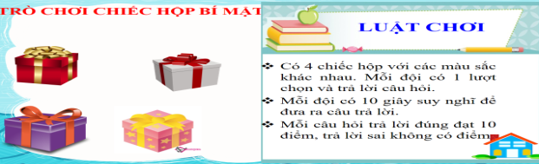
c. Sản phẩm: Câu trả lời của học sinh
d. Tổ chức thực hiện:
 | HĐ của thầy và trò |  |  |  | Sản phẩm dự kiến
Bước 1: Chuyển giao nhiệm vụ học tập:
- GV giao nhiệm vụ cho HS thông qua trò chơi: “Chiếc hộp bí mật”
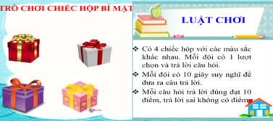
Luật chơi:
- Các bạn được lựa chọn chiếc hộp cho mình, mỗi chiếc hộp ứng với một câu hỏi, trả lời đúng bạn sẽ nhận được một món quà, nếu sai thì sẽ nhường cơ hội cho người khác.
+ Giáo viên gọi theo tinh thần xung phong để học sinh thể hiện sự tự tin của mình.
Bước 2: Thực hiện nhiệm vụ học tập
- HS làm việc cá nhân, suy nghĩ, trả lời.
Bước 3: Báo cáo kết quả và thảo luận
- Học sinh lần lượt trình bày các câu trả lời.
- Giáo viên: Quan sát, theo dõi quá trình học sinh thực hiện, gợi ý nếu cần
Bước 4: Đánh giá kết quả thực hiện nhiệm vụ
- Học sinh nhận xét, bổ sung, đánh giá
- Giáo viên nhận xét, đánh giá
GV nhận xét và giới thiệu bài học: Hồ Gươm đã trở thành biểu tượng văn hóa thiêng liêng không chỉ của thủ đô Hà Nội mà còn là biểu tượng của đất nước Việt Nam yêu hòa bình. Tên gọi Hồ Gươm xuất hiện từ bao giờ? Tên gọi này gắn liền với nhân vật lịch sử nào? Bài học ngày hôm nay sẽ cho các em biết điều đó!
Hoạt động 2: Hình thành kiến thức mới
Nhiệm vụ 1: Tìm hiểu chung
a. Mục tiêu: Học sinh nắm được những nét cơ bản về truyền thuyết địa danh, nhân vật và sự kiện lịch sử thuộc chuỗi truyền thuyết về Lê Lợi và cuộc khởi nghĩa Lam Sơn; các chi tiết tưởng tượng kì ảo, hoàn cảnh ra đời, thể loại, phương thức biểu đạt, ngôi kể, cách đọc, bố cục văn bản.
b. Nội dung: Giáo viên hướng dẫn học sinh cách đọc và những nét chung của văn bản qua các nguồn tài liệu và qua phần chú thích trong SGK .
Nhóm 1: Điều hành phần đọc, kể - tóm tắt
Nhóm 2: Tìm hiểu chung về truyền thuyết “Sự tích Hồ Gươm”
c. Sản phẩm: Câu trả lời của học sinh
d. Tổ chức thực hiện:
Bước 1: Chuyển giao nhiệm vụ học tập:  - GV giao nhiệm vụ cho HS:  Nhóm 1: Cách đọc và kể, tóm tắt văn bản.  Bước 2: Thực hiện nhiệm vụ học tập  - HS làm việc theo nhóm.  - HS tương tác với các bạn trong lớp thảo luận, thống nhất và phân công cụ thể:  + Xây dựng nội dung: Những hiểu biết về cách đọc, sự việc chính, kể chuyện.  + Bàn bạc thống nhất hình thức, phương tiện báo cáo.  - HS gửi sản phẩm trước buổi học để GV kiểm tra chất lượng trước khi báo cáo.  Bước 3: Báo cáo kết quả và thảo luận  Đại diện nhóm trình bày.  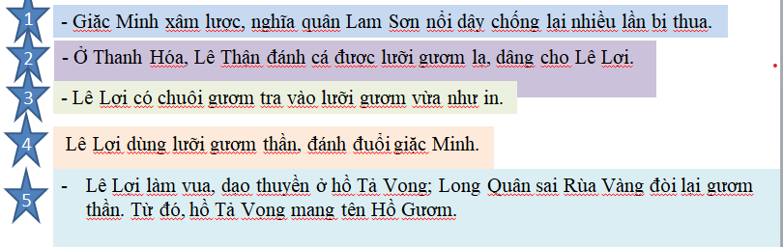  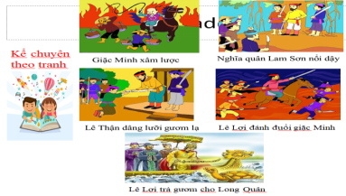  Bước 4: Đánh giá kết quả thực hiện nhiệm vụ  Gv sửa chữa, đánh giá, rút kinh nghiệm, chốt kiến thức.  ? Trong văn bản có một số từ khó, từ Hán Việt chúng ta cùng giải thích.  - "Giặc Minh”, "Thuận Thiên", "Hoàn Kiếm”?  + Giặc Minh: Giặc phương Bắc triều đại nhà Minh (xâm lược nước ta từ 1407-1427).  + Thuận Thiên: Thuận theo ý Trời, tên của thanh gươm. Sau chiến thắng quân Minh, Lê Lợi lấy hiệu là “Thuận Thiên”.  + Hoàn Kiếm: Trả lại gươm (hoàn: trả; kiếm: gươm). |  |  |  | I. Tìm hiểu chung  1. Đọc và tóm tắt  Những sự việc chính:  - Giặc Minh xâm lược, nghĩa quân Lam Sơn nổi dậy chống lại nhiều lần bị thua.  - Ở Thanh Hóa, Lê Thận đánh cá được lưỡi gươm lạ, dâng cho Lê Lợi.  - Lê Lợi có chuôi gươm tra vào lưỡi gươm vừa như in.  - Lê Lợi dùng lưỡi gươm thần, đánh đuổi giặc Minh.  - Lê Lợi làm vua, dạo thuyền ở hồ Tả Vọng, Long Quân sai Rùa Vàng đòi lại gươm thần. Từ đó, hồ Tả Vọng mang tên Hồ Gươm.
Bước 1: Chuyển giao nhiệm vụ  Nhóm 2: Hiểu biết chung về truyền thuyết “Sự tích Hồ Gươm”  Bước 2: Thực hiện nhiệm vụ  - HS nghe hướng dẫn  - HS chuẩn bị độc lập (khi ở nhà đọc văn bản, đọc chú thích, tìm tư liệu).  - HS tương tác với các bạn trong lớp thảo luận, thống nhất và phân công cụ thể:  + 1 nhóm trưởng điều hành chung.  + 1 thư kí ghi chép.  + Người thiết kế power point, người trình chiếu và cử báo cáo viên.  + Xây dựng nội dung: Những hiểu biết chung về truyền thuyết.  + Bàn bạc thống nhất hình thức, phương tiện báo cáo.  - HS gửi sản phẩm trước buổi học để GV kiểm tra chất lượng trước khi báo cáo.  Bước 3: Báo cáo kết quả và thảo luận  Nhóm 2: Báo cáo hiểu biết chung về Truyền thuyết “Sự tích Hồ Gươm”  * Thời gian: 5 phút  * Hình thức báo cáo: thuyết trình  * Phương tiện: Bảng phụ powerpoint  * Nội dung báo cáo:  Hiểu biết chung về truyền thuyết “Sự tích Hồ Gươm”  Bước 4: Đánh giá kết quả thực hiện nhiệm vụ học tập  - GV nhận xét và bổ sung  Các em xác định “Sự tích Hồ Gươm” thuộc truyền thuyết địa danh là đúng và kể được nhiều truyền thuyết địa danh khác. Ngoài ra, truyền thuyết này còn thuộc chuỗi những truyền thuyết về nhân vật lịch sử Lê Lợi và cuộc khởi nghĩa Lam Sơn (Ví dụ truyền thuyết “Lê Lai cứu chúa” đã có câu dân gian “21 Lê Lai, 22 Lê Lợi”...  - Đó là các em xác định loại truyền thuyết dựa  vào nội dung. Còn nếu xác định theo thời gian lịch sử thì “Sự tích Hồ Gươm” thuộc truyền thuyết thời Hậu Lê. |  |  |  | 2. Văn bản  a. Thể loại: truyền thuyết  -“Sự tích Hồ Gươm” thuộc loại truyền thuyết địa danh.  + Truyền thuyết địa danh là loại truyền thuyết giải thích nguồn gốc lịch sử của một địa danh.  + Một số truyền thuyết địa danh như: Sự tích Hồ Tây, sự tích sông Tô Lịch, sự tích núi Vọng Phu…  b. Phương thức biểu đạt: Tự sự.  c. Ngôi kể: Ngôi thứ ba.  d. Bố cục: 2 phần  - Phần 1: Từ đầu => “đất nước”. Long Quân cho nghĩa quân mượn gươm thần.  - Phần 2: Còn lại - Long Quân đòi lại gươm thần.
Hoạt động 2: Hình thành kiến thức mới
Nhiệm vụ 2: Đọc - hiểu văn bản
a. Mục tiêu:
+ Gv hướng dẫn Hs đọc và tìm hiểu cụ thể nội dung, nghệ thuật của văn bản.
+ Hs nắm được nội dung và nghệ thuật của từng phần trong văn bản.
b. Nội dung: Hướng dẫn học sinh khám phá nội dung, nghệ thuật của văn bản bằng hệ thống câu hỏi, phiếu bài tập.
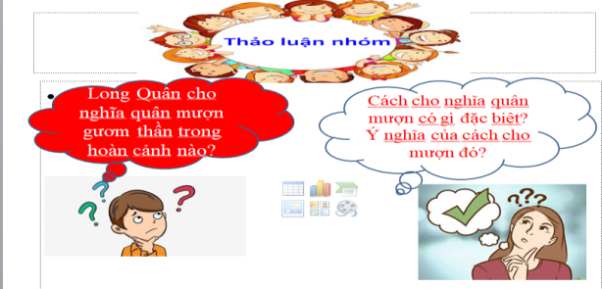
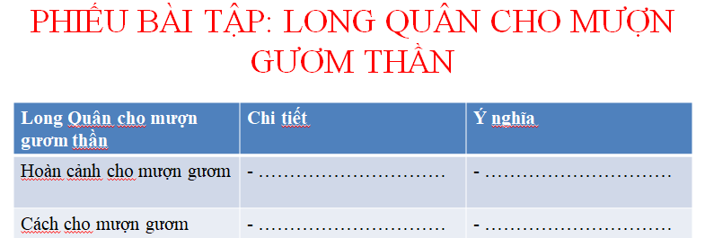
c. Sản phẩm: Câu trả lời của học sinh, sản phẩm hoạt động nhóm

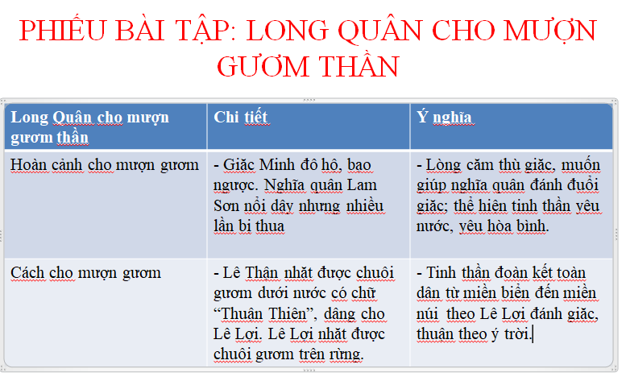
d. Tổ chức thực hiện:
Nội dung 1:  Bước 1: Chuyển giao nhiệm vụ học tập:  - GV giao nhiệm vụ cho HS thông qua câu hỏi  1. Thảo luận nhóm đôi để điền kết quả vào phiếu học tập: Long Quân cho mượn gươm thần trong hoàn cảnh nào? Cách cho mượn gươm có gì đặc biệt? Em hãy tìm những chi tiết thể hiện rõ hoàn cảnh và cách cho mượn đó rồi nêu ý nghĩa?  2. Tìm những chi tiết thể hiện thanh gươm này là thanh gươm thần kì?  3. Em hãy so sánh thế lực của nghĩa quân trước và sau khi có gươm thần?  Bước 2: Thực hiện nhiệm vụ học tập  - HS làm việc cá nhân, suy nghĩ, trả lời.  - HS hình thành kĩ năng khai thác văn bản.  Bước 3: Báo cáo kết quả và thảo luận  - Học sinh lần lượt trả lời các câu hỏi  Bước 4: Đánh giá kết quả thực hiện nhiệm vụ  - Gv sửa chữa, đánh giá, rút kinh nghiệm, chốt kiến thức.  - GV mở rộng: Gươm thần là chi tiết nghệ thuật kì ảo đặc sắc trong truyền thuyết “Sự tích Hồ Gươm”. Cách cho mượn gươm vô cùng đặc biệt thể hiện toàn dân từ miền ngược đến miền xuôi trên dưới một lòng đoàn kết theo minh chủ - người đủ tài đức thì được chọn giao gươm báu, thuận ý trời, hợp lòng dân. Sau khi có gươm thần - đại diện sức mạnh đoàn kết thì nghĩa quân đã thắng lợi trước giặc Minh tàn bạo. |  |  | II. Đọc - hiểu văn bản  1. Long Quân cho mượn gươm thần  a. Hoàn cảnh cho mượn gươm  - Giặc Minh đô hộ, làm nhiều điều bạo ngược.  - Nghĩa quân Lam Sơn nổi dậy nhưng ngày đầu thế lực non yếu, nhiều lần bị thua.  => Long Quân cho mượn gươm thần để giết giặc.  b. Cách cho mượn gươm:  * Chi tiết kì ảo:  - Lê Thận 3 lần kéo lưới đều kéo được thanh sắt.  - Khi Lê Lợi đến nhà Lê Thận thì thanh sắt tự nhiên sáng rực và có hai chữ “Thuận Thiên”.  - Lê Lợi trốn giặc Minh qua khu rừng nhặt được chuôi gươm. Lê Lợi tra lưỡi gươm vào chuôi gươm vừa như in.  => Ý nghĩa: Toàn dân đoàn kết quyết tâm đánh giặc. Cuộc khởi nghĩa Lam Sơn là chính nghĩa, thuận ý trời, hợp lòng dân.  c. Sức mạnh gươm thần:  - Từ khi có gươm thần, nhuệ khí nghĩa quân tăng, quân Minh bạt vía.  - Gươm thần mở đường cho họ đánh đến lúc không còn một bóng giặc trên đất nước.  => Ý nghĩa: Kết quả của sức mạnh đoàn kết toàn dân, của cuộc kháng chiến chính nghĩa sẽ đem đến thắng lợi.
Nội dung 2:  Bước 1: Chuyển giao nhiệm vụ học tập:  - GV giao nhiệm vụ cho HS thông qua câu hỏi  ? Long Quân đòi lại gươm thần trong hoàn cảnh nào? Tại sao lại để Rùa vàng đòi lại? Ý nghĩa của nó?  Bước 2: Thực hiện nhiệm vụ học tập  - HS làm việc cá nhân, suy nghĩ, trả lời.  - HS hình thành kĩ năng khai thác văn bản.  Bước 3: Báo cáo kết quả và thảo luận  - Học sinh lần lượt trả lời các câu hỏi  * Hoàn cảnh:  - Một năm sau đuổi giặc Minh, Lê Lợi đã làm vua, đang dạo quang hồ Tả Vọng.  - Long Quân sai Rùa Vàng đòi lại gươm thần.  + Rùa Vàng tượng trưng cho sứ giả của Long Quân, tượng trưng cho tổ tiên, khí thiêng sông núi, cho ý nguyện của nhân dân.  - Ý nghĩa:  + Con người Việt Nam vốn yêu lao động, hiền lành nhưng khi đất nước lâm nguy, nhân dân sẵn sàng xả thân cứu nước  + Khi đất nước hòa bình, họ muốn cuộc sống bình yên.  Bước 4: Đánh giá kết quả thực hiện nhiệm vụ  - Yêu cầu học sinh nhận xét câu trả lời.  - Gv sửa chữa, đánh giá, chốt kiến thức.  GV bình: Chi tiết Long Quân sai Rùa Vàng đòi lại gươm thần là chi tiết kì ảo giàu ý nghĩa. Trong tâm thức dân gian, Rùa là một trong “tứ linh” (long, ly, quy, phượng), đại diện cho tổ tiên, hồn thiêng sông núi (trong truyền thuyết An Dương Vương cũng có chi tiết kì ảo Rùa Vàng với ý nghĩa như vậy). Rùa Vàng còn tượng trưng cho nhân dân chất phác, thật thà, chăm chỉ, cần mẫn. Khi đất nước bị ngoại xâm, họ sẵn sàng đánh đuổi giặc giống như câu hát “dù rằng đời ta thích hoa hồng, kẻ thù buộc ta ôm cây súng”. Nay đất nước đã hòa bình, người dân không muốn gươm đao, chiến tranh, muốn trở về cuộc sống bình yên như câu thơ của Nguyễn Đình Thi “Súng gươm vứt bỏ lại hiền như xưa”. Đó chính là tinh thần yêu hòa bình ngàn đời nay của nhân dân ta. |  |  | 2. Long Quân đòi lại gươm thần  * Hoàn cảnh:  - Một năm sau đuổi giặc Minh, Lê Lợi đã làm vua, đang dạo quang hồ Tả Vọng.  - Long Quân sai Rùa Vàng đòi lại gươm thần.  + Rùa Vàng tượng trưng cho sứ giả của Long Quân, tượng trưng cho tổ tiên, khí thiêng sông núi, cho ý nguyện của nhân dân.  - Ý nghĩa:  + Con người Việt Nam vốn yêu lao động, hiền lành nhưng khi đất nước lâm nguy, nhân dân sẵn sàng xả thân cứu nước.  + Khi đất nước hòa bình, họ muốn cuộc sống bình yên.  + Giải thích tên gọi Hồ Gươm (hay Hồ Hoàn Kiếm).
Nhiệm vụ 3: Tổng kết
a. Mục tiêu: Hs nắm được nội dung và nghệ thuật của văn bản
b. Nội dung: Hướng dẫn học sinh trả lời câu hỏi tổng kết văn bản để chỉ ra những thành công về nghệ thuật, nêu nội dung, ý nghĩa bài học của văn bản.
c. Sản phẩm: Các câu trả lời của học sinh.
d. Tổ chức thực hiện
Bước 1: Chuyển giao nhiệm vụ học tập:  GV giao nhiệm vụ cho HS thông qua hệ thống câu hỏi  ? Nét đặc sắc về nghệ thuật của văn bản?  ? Nội dung chủ yếu của truyền thuyết này là gì?  Bước 2: Thực hiện nhiệm vụ học tập  - HS làm việc cá nhân, suy nghĩ, trả lời.  Bước 3: Báo cáo kết quả  HS trình bày cá nhân  - Nghệ thuật: Nhiều chi tiết tưởng tượng kì ảo (gươm thần, Rùa Vàng) rất giàu ý nghĩa.  - Nội dung:  + Giải thích tên gọi hồ Hoàn Kiếm, đồng thời thể hiện khát vọng hòa bình của dân tộc.  Bước 4: Đánh giá kết quả thực hiện nhiệm vụ  - Yêu cầu học sinh nhận xét câu trả lời.  - Gv sửa chữa, đánh giá, chốt kiến thức.  GV: Truyền thuyết “Sự tích Hồ Gươm” có nhiều chi tiết kì ảo, giàu ý nghĩa như gươm thần tượng trưng cho tính chất chính nghĩa, tinh thần đoàn kết toàn dân hay chi tiết Rùa Vàng tượng trưng cho khí thiêng sông núi, cho khát vọng của nhân dân. Truyện nằm trong chuỗi những truyền thuyết ca ngợi vị vua Lê Lợi và cuộc khởi nghĩa Lam Sơn, đây cũng là truyền thuyết địa danh giải thích tên gọi hồ Gươm hay hồ Hoàn Kiếm - biểu tượng văn hóa, hòa bình của thủ đô cũng như của nước Việt Nam ta. |  | III. Tổng kết  1. Nghệ thuật:  - Nhiều chi tiết tưởng tượng kì ảo (gươm thần, Rùa Vàng) rất giàu ý nghĩa tượng trưng cho tinh thần đoàn kết, cho hồn thiêng sông núi.  - Kết cấu chặt chẽ, hấp dẫn (từ lúc nghĩa quân non yếu đến nghĩa quân chiến thắng giặc Minh, Lê Lợi làm vua trả gươm)  2. Nội dung:  - Ca ngợi tính chất chính nghĩa, tính chất nhân dân, chiến thắng vẻ vang của cuộc khởi nghĩa Lam Sơn chống giặc Minh xâm lược do Lê Lợi lãnh đạo ở đầu thế kỉ XV.  - Truyện nhằm giải thích tên gọi hồ Hoàn Kiếm, đồng thời thể hiện khát vọng hòa bình của dân tộc.
3. Hoạt động 3: Luyện tập
a. Mục tiêu: Học sinh biết vận dụng kiến thức vừa học giải quyết bài tập cụ thể.
b. Nội dung: GV hướng dẫn cho HS làm bài tập.
c. Sản phẩm: Câu trả lời học sinh
d. Tổ chức thực hiện:
Bước 1: Chuyển giao nhiệm vụ học tập  * GV phát phiếu học tập cho học sinh  ? Vì sao tác giả dân gian không để Lê Lợi được trực tiếp nhận cả chuôi gươm và lưỡi gươm cùng một lúc?  ? Lê Lợi nhận gươm ở Thanh Hóa nhưng lại trả gươm ở Hồ Gươm - Thăng Long. Nếu Lê Lợi trả gươm ở Thanh Hóa thì ý nghĩa của truyền thuyết sẽ khác đi như thế nào?  * GV cho học sinh chơi trò chơi: Ô chữ bí mật  Bước 2: Thực hiện nhiệm vụ học tập  - Học sinh tiếp nhận: Nắm được yêu cầu.  * Học sinh thực hiện nhiệm vụ:  Bước 3: Báo cáo kết quả và thảo luận  Học sinh trả lời câu hỏi  - HS phát biểu tuỳ theo ý kiến của từng cá nhân.  + Tác giả dân gian muốn để người dân nhận được lưỡi gươm như biểu tượng của sức mạnh của nhân dân. Nhân dân sẽ nguyện đi theo người tài giỏi để chiến đấu chống giặc.  + Lê Lợi là minh chủ, có tài nhưng cũng chỉ như chuôi gươm nạm ngọc, cần phát huy sức mạnh của nhân dân thì mới phát huy vẻ đẹp của mình, mới có sức mạnh trọn vẹn.  - HS trao đổi trình bày, nhóm khác bổ sung.  + Lê Lợi nhận gươm ở Thanh Hóa chính là quê hương của ông, được nhân dân ủng hộ, nguyện đi theo, là nơi bắt đầu cuộc khởi nghĩa Lam Sơn. Còn Thăng Long là nơi kết thúc cuộc khởi nghĩa, Lê Lợi đã lên ngôi vua, lấy Thăng Long là nơi đóng đô - đây là trung tâm văn hóa, chính trị của cả nước. Lê Lợi trả gươm ở đây là phù hợp, biểu trưng cho đất nước yêu hòa bình, mở ra thời kì mới cho đất nước, lao động và xây dựng Tổ Quốc.  Bước 4: Đánh giá kết quả thực hiện nhiệm vụ  - Yc hs nhận xét câu trả lời.  - Gv sửa chữa, đánh giá, chốt kiến thức.  GV bình: Việc không để Lê Lợi nhận cả chuôi gươm và lưỡi gươm cùng một lúc là dụng ý nghệ thuật của tác giả dân gian, người tài cần tập hợp sức mạnh của toàn dân và có được lòng dân ủng hộ, đoàn kết trên dưới một lòng thì cuộc khởi nghĩa mới thắng lợi. Và việc Lê Lợi nhận gươm ở Thanh Hóa - quê của ông nhưng lại trả gươm ở thủ đô Thăng Long để gửi gắm khát vọng hòa bình của cả dân tộc, giải thích tên gọi Hồ Gươm. |  |  |  |  |  | IV. Luyện tập
4. Hoạt động 4: Vận dụng
a. Mục tiêu:
HS vận dụng những kiến thức đã học để giải quyết một vấn đề trong cuộc sống.
b. Nội dung: Giáo viên yêu cầu học sinh thảo luận theo tổ để thực hiện dự án, hoàn thành nhiệm vụ: làm bài tập viết đoạn văn cảm nhận, miêu tả, vẽ tranh, làm thơ, sưu tầm ảnh Hồ Gươm, truyện truyền thuyết có hình ảnh Rùa vàng ...
c. Sản phẩm: Bài làm của học sinh
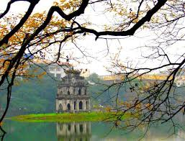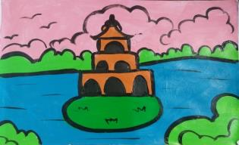
d. Tổ chức thực hiện:
Bước 1: Chuyển giao nhiệm vụ học tập
*GV giao bài tập thảo luận nhóm theo tổ để dự án viết đoạn, vẽ tranh, làm thơ, hoạt cảnh....:
? Em có thể viết đoạn văn miêu tả lại trận đánh hay cảm nhận về người anh hùng Lê Lợi, hoặc em có thể vẽ tranh, làm thơ...
Bước 2: Thực hiện nhiệm vụ học tập
- Học sinh trả lời câu hỏi.
Bước 3: Báo cáo kết quả và thảo luận
Học sinh làm việc nhóm, cử đại diện trình bày.
Bước 4: Đánh giá kết quả thực hiện nhiệm vụ
- Gv sửa chữa, đánh giá, chốt kiến thức.

*** **************************

VIẾT
VIẾT BÀI VĂN KỂ LẠI MỘT TRUYỀN THUYẾT HOẶC CỔ TÍCH
Thời gian thực hiện: 3 tiết
I. MỤC TIÊU:
1. Về kiến thức:
- Dùng lời văn của bản thân để kể lại một truyện truyền thuyết, cổ tích (đã học, đã đọc, đã nghe).
- Các chi tiết, cốt truyện, nhân vật.
- Thay đổi từ ngữ, cách đặt câu, thay đổi kết thúc truyện, bổ sung yếu tố miêu tả, biểu cảm.
2. Về năng lực:
- Biết dùng lời văn của bản thân để kể lại một truyện truyền thuyết hoặc cổ tích.
- Biết thay đổi: một số từ ngữ, cách đặt câu, thay đổi kết thúc truyện và biết thêm một vài chi tiết, yếu tổ miêu tả, biểu cảm theo trí tưởng tượng của mình.
- Tập trung trọng tâm vào các chi tiết, cốt truyện, nhân vật.
3. Về phẩm chất:
- Chăm chỉ: HS có ý thức vận dụng bài học vào hoàn cảnh thực tế, kiên trì, học hỏi, sáng tạo.
- Trách nhiệm: Làm chủ được bản thân trong quá trình học tập, có ý thức vận dụng kiến thức vào giao tiếp và tạo lập văn bản.
II. THIẾT BỊ DẠY HỌC VÀ HỌC LIỆU
1. Thiết bị: Máy chiếu, máy tính, Giấy A1hoặc bảng phụ để HS làm việc nhóm, Phiếu học tập, Bảng kiểm tra, đánh giá thái độ làm việc nhóm, rubic chấm đoạn văn, bài trình bày của HS.
2. Học liệu: Sgk, kế hoạch bài dạy, sách tham khảo, phiếu học tập, ....
+ Phiếu học tập số 1:
PHIẾU TÌM TRUYỆN
Họ và tên HS: ………………………….
Nhiệm vụ:
- Nêu tên những truyện truyền thuyết, cổ tích em đã được học, đọc, hoặc được nghe (trước khi vào học lớp 6): ...……………………………………………………………………………………..
- Kể lại một trong số các truyện được nêu trên theo các yêu cầu sau:
Tên truyện là gì? Thể loại? | ……………………………………………………….
Nhân vật chính? | ……………………………………………………….
Chuỗi sự việc trong truyện? Kết thúc của truyện như thế nào? | ……………………………………………………….  ……………………………………………………….
Ý nghĩa của truyện? | ………………………………………………………..
Cảm xúc, suy nghĩ của em khi đọc (hoặc được nghe) truyện đó? | ……………………………………………………….  ……………………………………………………….

\\\

+ Phiếu học tập số 2:
PHIẾU TRUYỆN THÁNH GIÓNG
Họ và tên HS: ………………………….
Nhiệm vụ: Đọc lại truyền thuyết “Thánh Gióng” và thực hiện các nội dung phía dưới:
Ghi lại các sự kiện chính của truyện? | ……………………………………………………….  ………………………………………………………..  ………………………………………………………..
Tưởng tượng về nhân vật Thánh Gióng? | ………………………………………………………..  ………………………………………………………..
Các chi tiết, hình ảnh, yếu tố miêu tả, biểu cảm có thể thêm vào. | ……………………………………………………….  ……………………………………………………….
Thay đổi kết thúc truyện. | ……………………………………………………….  ……………………………………………………….

\\\

III. TIẾN TRÌNH DẠY HỌC:

1. Hoạt động 1: Xác định vấn đề
a. Mục tiêu:
- Biết được kiểu bài: Viết bài văn kể lại một truyện truyền thuyết hoặc cổ tích (đã học, đã đọc, đã nghe).
- Học sinh biết dùng lời văn của mình khi kể lại truyện.
b. Nội dung: GV phát phiếu học tập số 1, HS trả lời vào phiếu học tập.
c. Sản phẩm: Phiếu học tập của học sinh
d. Tổ chức thực hiện:
HĐ của thầy và trò | Sản phẩm dự kiến
Bước 1: Chuyển giao nhiệm vụ học tập:  - GV giao nhiệm vụ cho HS thông qua phiếu bài tập số 1  Bước 2: Thực hiện nhiệm vụ học tập  HS: Làm vào phiếu học tập số 1.  GV:  - Dự kiến khó khăn HS gặp: chưa kể lại được một trong các truyện đã nêu tên (do quên diễn biến nội dung), chưa biết cách nêu ý nghĩa của truyện.  - Giúp đỡ học sinh bằng cách đặt thêm một số câu hỏi phụ gợi ý:  ? Em nhớ nhất tên nhân vật nào trong truyện? Nhân vật ấy có đặc điểm, hành động gì? Truyện cho em suy nghĩ gì?  Bước 3: Báo cáo kết quả và thảo luận  - GV chỉ định 1 - 2 học sinh trình bày nội dung trong phiếu học tập của mình.  - HS trình bày.  - Các bạn còn lại nhận xét về nội dung báo cáo của bạn đã trình bày.  - GV thu lại toàn bộ phiếu học tập (đọc, đánh giá vào phiếu cho học sinh sau).  Bước 4: Đánh giá kết quả thực hiện nhiệm vụ  - GV nhận xét câu trả lời của HS, sự nhận xét, bổ sung từ các bạn khác.  - Kết nối với các truyện đã học là “Thánh Gióng”, “Thạch Sanh”, “Sự tích Hồ Gươm” cùng với yêu cầu kể lại bằng lời văn của mình truyện truyền thuyết “Thánh Gióng”. | - Nêu một số truyện truyền thuyết, cổ tích đã học, đã nghe hoặc đã đọc (trước khi bước vào học lớp 6).  - Kể lại được một trong số các truyện đã nêu tên.
2. Hoạt động 2: Hình thành kiến thức mới
Nhiệm vụ 1: Định hướng
a. Mục tiêu:
HS biết được các yêu cầu đối với kiểu bài văn kể lại một truyện truyền thuyết hoặc cổ tích:
- Dùng lời văn của mình.
- Biết cách thay đổi từ ngữ, cách đặt câu; thêm một vài chi tiết, thêm các yếu tố miêu tả, biểu cảm hoặc thay đổi kết thúc truyện theo hình dung, tưởng tưởng của mình.
b. Nội dung:
- GV sử dụng KT động não để hỏi HS về xác định yêu cầu, nội dung của đề.
- HS trả lời
c. Sản phẩm: Các câu trả lời của học sinh
d. Tổ chức thực hiện:
Bước 1: Chuyển giao nhiệm vụ học tập:  - GV giao nhiệm vụ cho HS thông qua hệ thống câu hỏi  Với đề bài: “Viết bài văn kể lại một truyền thuyết hoặc cổ tích” thì:  1. Kiểu bài yêu cầu chúng ta làm gì?  2. Người kể có phải chép lại đúng nội dung truyện không? Vì sao?  Bước 2: Thực hiện nhiệm vụ  HS:  - HS nhớ lại văn bản “Thánh Gióng”, “Thạch Sanh”...  - Trao đổi cặp đôi và thống nhất nội dung.  GV hướng dẫn HS hoàn thành nhiệm vụ.  Bước 3: Báo cáo, thảo luận  GV:  - Yêu cầu đại diện học sinh của một vài cặp đôi trình bày.  - Hướng dẫn HS cách trình bày (nếu cần).  HS:  - Trình bày kết quả làm việc nhóm.  - Nhận xét và bổ sung cho nhóm bạn (nếu cần).  Bước 4: Kết luận, nhận định (GV)  - Nhận xét sản phẩm của HS và chốt kiến thức.  - Kết nối với đề mục: Thực hành viết bài văn kể lại bằng lời của mình truyện truyền thuyết “Thánh Gióng”. | I. ĐỊNH HƯỚNG  1. Đề bài:  Viết bài văn kể lại một truyền thuyết hoặc cổ tích.  2. Các yêu cầu  - Dùng lời văn của mình để kể lại một truyện truyền thuyết hoặc cổ tích đã học.  - Không chép lại nguyên văn câu chuyện trong sách. Người kể có thể thay đổi từ ngữ, cách đặt câu, thêm một vài chi tiết, thêm các yếu tố miêu tả, biểu cảm hoặc nêu ra một kết thúc khác theo hình dung, tưởng tượng của mình.  - Nếu đề bài không yêu cầu kể một truyện nhất định, có thể lựa chọn truyện mà mình thích nhất.
2. Hoạt động 2: Hình thành kiến thức mới
Nhiệm vụ 2: Thực hành
a. Mục tiêu: Giúp HS
- Biết viết bài theo các bước.
- Tập trung vào các sự kiện chính.
- Lựa chọn một số từ ngữ, chi tiết để thay thế; bổ sung các yếu tố miêu tả, biểu cảm và thay đổi kết thúc truyện, tìm ý, lập dàn ý.
b. Nội dung:
- GV sử dụng phiếu học tập số 2, yêu cầu học sinh thực hiện nhiệm vụ trong phiếu.
- HS suy nghĩ cá nhân và trả lời độc lập vào phiếu được phát.
c. Sản phẩm:
- Câu trả lời của học sinh.
- Phiếu học tập đã làm của HS.
d. Tổ chức thực hiện:
Bước 1: Chuyển giao nhiệm vụ học tập:  - GV giao nhiệm vụ cho HS thông qua hệ thống câu hỏi  1. Yêu cầu HS nhớ lại truyện truyền thuyết “Thánh Gióng” và thực hiện các yêu cầu trong phiếu học tập số 2.  2. Tìm ý, lập dàn ý và viết bài theo dàn ý.  3. Sửa lại bài sau khi đã viết xong?  Bước 2: Thực hiện nhiệm vụ  GV:  - Hướng dẫn đọc lại truyện “Thánh Gióng” để thực hiện các yêu cầu trong phiếu học tập, tìm ý và lập dàn ý.  - Phát hiện các khó khăn học sinh gặp phải và giúp đỡ HS.  - Sửa bài cho học sinh.  Học sinh:  - Hoàn thiện phiếu học tập số 2.  - Tìm ý theo hệ thống câu hỏi trong sách giáo khoa.  - Lập dàn ý ra giấy và viết bài theo dàn ý.  Bước 3: Báo cáo, thảo luận  - GV: Yêu cầu HS báo cáo sản phẩm.  - HS:  + Trình bày sản phẩm của mình.  + Theo dõi, nhận xét, bổ sung (nếu cần) cho bài của bạn.  Bước 4: Kết luận, nhận định (GV)  - Nhận xét thái độ học tập và sản phẩm của HS. Chuyển dẫn sang mục sau. | II. THỰC HÀNH  Đề bài: Kể lại truyền thuyết Thánh Gióng.  1. Chuẩn bị  Hoàn thiện phiếu học tập số 2  2. Tìm ý và lập dàn ý  a. Tìm ý  Tìm ý bằng cách trả lời các câu hỏi:  - Nội dung truyền thuyết “Thánh Gióng” (kể lại chuyện gì).  - Các sự kiện và nhân vật chính của truyện.  - Diễn biến của truyện: mở đầu - phát triển - Kết thúc.  - Các chi tiết, hình ảnh, yếu tố biểu cảm, miêu tả có thể bổ sung.  - Thay đổi kết thúc truyện.  - Suy nghĩ, cảm xúc của bản thân khi đọc xong truyện.  b) Lập dàn ý  - Mở bài: Giới thiệu truyện “Thánh Gióng”.  - Thân bài: Kể bằng lời văn của mình theo trình tự sau:  + Hoàn cảnh ra đời khác thường của Gióng.  + Gióng xin đi đánh giặc và lớn nhanh như thổi.  + Gióng ra trận đánh giặc.  + Giặc tan, Gióng cưỡi ngựa sắt bay về trời.  + Vua (và nhân dân) ghi nhớ công của Gióng.  + Gióng còn để lại nhiều dấu tích.  - Kết bài: Nêu cảm ghĩ của em về truyện, về nhân vật chính Thánh Gióng.  3. Viết bài  - Kể theo dàn ý  - Kể bằng lời văn của bản thân mình.  4. Kiểm tra và chỉnh sửa bài viết  - Đọc và sửa lại bài viết.
2. Hoạt động 2: Hình thành kiến thức mới
Nhiệm vụ 3: Trả bài
a. Mục tiêu: Giúp HS
- Thấy được ưu điểm và tồn tại của bài viết.
- Chỉnh sửa bài viết cho mình và cho bạn.
b. Nội dung:
- GV trả bài, yêu cầu HS thảo luận nhóm nhận xét bài của mình và bài của bạn.
- HS đọc bài viết, làm việc nhóm.
c. Sản phẩm: Bài của học sinh đã chữa.
d. Tổ chức thực hiện:
Bước 1: Chuyển giao nhiệm vụ (GV)  Trả bài cho HS & yêu cầu HS đọc, nhận xét.  Bước 2: Thực hiện nhiệm vụ  - GV giao nhiệm vụ.  - HS làm việc theo nhóm.  Bước 3: Báo cáo thảo luận  - GV yêu cầu HS nhận xét bài của bạn.  - HS nhận xét bài viết.  Bước 4: Kết luận, nhận định (GV)  - GV chốt lại những ưu điểm và tồn tại của bài viết.  - Nhắc HS chuẩn bị nội dung bài nói dựa trên dàn ý của bài viết. | III. TRẢ BÀI
3. Hoạt động 3: Luyện tập
a. Mục tiêu: Vận dụng kiến thức của bài học vào việc làm bài tập cụ thể.
b. Nội dung: HS suy nghĩ cá nhân làm bài tập của GV giao.
c. Sản phẩm: Bài làm của học sinh.
d. Tổ chức thực hiện:
Bước 1: Chuyển giao nhiệm vụ:
Giáo viên giao bài tập cho HS.
Bài tập: Hãy viết bài văn bằng lời của mình để kể lại truyện cổ tích “Thạch Sanh”.
Bước 2: Thực hiện nhiệm vụ
GV: Hướng dẫn HS:
- Dựa vào các bước trong cách làm Viết bài văn kể lại bằng lời của mình về truyền thuyết “Thánh Gióng” để thực hiện đối với truyện cổ tích “Thạch Sanh”.
- Chú ý chuỗi sự kiện (mở đầu, phát triển, kết thúc), tìm các ý, lập dàn ý cho bài văn.
HS: Tìm các sự kiện, lập ý, lập dàn ý và viết bài văn kể lại bằng lời của mình truyện cổ tích “Thạch Sanh”.
Bước 3: Báo cáo, thảo luận
- GV yêu cầu HS trình bày sản phẩm của mình.
- HS trình bày, theo dõi, nhận xét, đánh giá và bổ sung cho bài của bạn (nếu cần).
Bước 4: Kết luận, nhận định
GV đánh giá bài làm của HS bằng nhận xét.

4. Hoạt động 4: Vận dụng
a. Mục tiêu: Phát triển năng lực kể lại truyện truyền thuyết, cổ tích bằng lời văn của bản thân.
b. Nội dung: Giáo viên giao nhiệm vụ, HS thực hiện nhiệm vụ.
c. Sản phẩm: Sản phẩm của HS sau khi đã được chỉnh sửa (nếu cần).
d. Tổ chức thực hiện:
Bước 1: Chuyển giao nhiệm vụ: (GV giao nhiệm vụ)
? Hãy kể lại một một truyện truyền thuyết hoặc cổ tích (mà em đã đọc, đã nghe) bằng lời văn của bản thân.
- Nộp sản phẩm về qua zalo của cô giáo.
Bước 2: Thực hiện nhiệm vụ
GV: Hướng dẫn HS xác nhiệm vụ.
HS: Đọc, xác định yêu cầu của bài tập.
Bước 3: Báo cáo, thảo luận
GV: Hướng dẫn các em cách nộp sản phẩm.
HS: Nộp sản phẩm cho GV qua zalo của cô giáo.
Bước 4: Kết luận, nhận định (GV)
- Nhận xét ý thức làm bài của HS (HS nộp bài không đúng qui định (nếu có).
- Dặn dò HS những nội dung cần học ở nhà.

NÓI VÀ NGHE
KỂ LẠI MỘT TRUYỀN THUYẾT HOẶC CỔ TÍCH
Thời gian thực hiện: 1 tiết
I. MỤC TIÊU (Học xong bài học, học sinh sẽ đạt được)
1. Về kiến thức:
- Ngôi kể và người kể chuyện.
- Kể lại một truyện truyền thuyết hoặc cổ tích (có thể sáng tạo thêm các chi tiết, hình ảnh, cách kết thúc truyện…)
2. Về năng lực:
- Biết kể chuyện đã biết bằng lời văn nói của bản thân (có thể sáng tạo thêm các chi tiết, hình ảnh, cách kết thúc truyện …).
- Biết kết hợp ngôn ngữ nói với điệu bộ, cử chỉ, nét mặt (ngôn ngữ hình thể).
- Biết cách nói và nghe phù hợp với đặc trưng của kiểu bài kể lại truyện.
3. Về phẩm chất:
- Nhân ái: Trân trọng, yêu mến những tác phẩm văn học.
- Chăm chỉ: Luôn nỗ lực, sáng tạo những điều mới mang dấu ấn cá nhân.
II. THIẾT BỊ DẠY HỌC VÀ HỌC LIỆU
1. Thiết bị: Máy chiếu, máy tính, Giấy A1hoặc bảng phụ để HS làm việc nhóm, Phiếu học tập, Bảng kiểm tra, đánh giá thái độ làm việc nhóm, rubic chấm đoạn văn, bài trình bày của HS.
2. Học liệu: Sgk, kế hoạch bài dạy, sách tham khảo, phiếu học tập, ....
- Phiếu đánh giá theo tiêu chí HĐ nói.
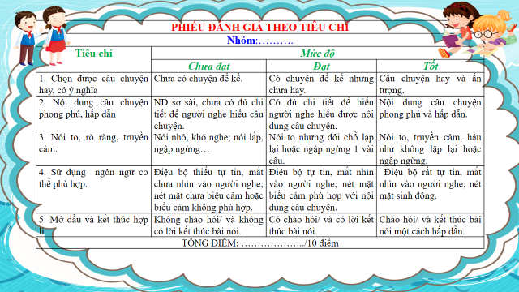

III. TIẾN TRÌNH DẠY HỌC:
1. Hoạt động 1: Xác định vấn đề
a. Mục tiêu: HS kết nối kiến thức của cuộc sống vào bài học.
b. Nội dung: GV yêu cầu HS đọc lại nội dung cốt truyện truyền thuyết “Thánh Gióng” và cổ tích “Thạch Sanh”, quan sát video “Miền cổ tích - Sự tích Thánh Gióng” và giao nhiệm vụ cho HS.
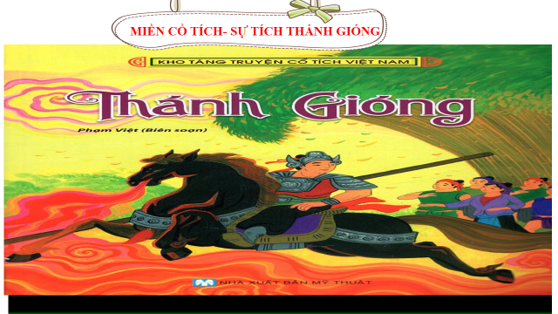
c. Sản phẩm: HS xác định được nội dung của tiết học là kể lại một truyện truyền thuyết hoặc cổ tích (có thể sáng tạo thêm các chi tiết, tình huống truyện nhưng phải đảm bảo nội dung chính của truyện).
d. Tổ chức thực hiện:
HĐ của thầy và trò | Sản phẩm dự kiến
Bước 1: Chuyển giao nhiệm vụ: GV chiếu video và giao nhiệm vụ cho HS:
? Nội dung của đoạn video?
? So với văn bản em đã học có điểm gì khác?
Bước 2: Thực hiện nhiệm vụ
- HS quan sát, lắng nghe đoạn video và suy nghĩ cá nhân.
- GV nhắc nhở những HS chưa tập trung vào video (nếu có), phát hiện các khó khăn học sinh gặp phải và giúp đỡ HS.
Bước 3: Báo cáo, thảo luận
- HS trả lời câu hỏi của GV.
Bước 4: Kết luận, nhận định: GV nhận xét và kết nối vào bài.
2. Hoạt động 2: Hình thành kiến thức mới
Nhiệm vụ 1: CHUẨN BỊ BÀI NÓI
a. Mục tiêu:
- HS xác định được mục đích nói và người nghe
- Chuẩn bị nội dung nói và luyện nói
b. Nội dung:
- GV hỏi & nhận xét, đánh giá câu trả lời của HS.
- HS trả lời câu hỏi của GV & nhận xét, bổ sung câu trả lời của bạn.
c. Sản phẩm: Các câu trả lời của học sinh.
d. Tổ chức thực hiện:
Bước 1: Chuyển giao nhiệm vụ (GV)  - GV giao nhiệm vụ cho HS thông qua hệ thống câu hỏi  1. Mục đích nói của bài nói là gì?  2. Những người nghe là ai?  3. Các yêu cầu kể lại một truyện truyền thuyết hoặc cổ tích?  - GV hướng dẫn HS chuẩn bị nội dung nói: Yêu cầu HS đọc lại, nhớ lại truyện cổ tích định kể, những nội dung quan trọng của truyện cổ tích, truyền thuyết mà khi lể lại không thể bỏ qua.  - HS nhận nhiệm vụ  Bước 2: Thực hiện nhiệm vụ  - HS suy nghĩ câu hỏi của GV.  - Dự kiến khó khăn: HS không trả lời được câu hỏi.  - Tháo gỡ khó khăn: GV đặt câu hỏi phụ.  ? Em sẽ nói về nội dung gì?  Bước 3: Thảo luận, báo cáo  - HS trả lời câu hỏi của GV.  Bước 4: Kết luận, nhận định (GV)  GV: Nhận xét câu trả lời của HS và chốt mục đích nói, chuyển dẫn sang mục sau. | 1. Định hướng  - Trong phần Viết, các em đã đuợc hướng dẫn cách viết bài văn kế lại một truyện truyền thuyết hoặc cổ tích. Ở phần Nói và nghe, các em không viết thành văn mà kể lại truyền thuyết hoặc cổ tích đó bằng lời.  - Bám sát các sự kiện chính của truyện nhưng cũng có thể sáng tạo thêm chi tiết, hình ảnh, cách kết thúc truyện.  - Phân biệt kể miệng với kể bằng viết, chú ý cách kể, giọng kể, kết hợp với ngôn ngữ hình thể (cử chỉ, ánh mắt, nét mặt) phù hợp với nội dung câu chuyện.  2. Thực hành  a. Chuẩn bị  - Đọc lại truyện  - Sắp xếp tranh ảnh, video, pô-xtơ hỗ trợ  b. Tìm ý và lập dàn ý  - Xem lại dàn ý đã chuẩn bị, bổ sung và chỉnh sửa.  - Chú ý kiểm tra các sự kiện chính, các yếu tố sáng tạo trong nội dung và cách kể lại câu chuyện.
2. Hoạt động 2: Hình thành kiến thức mới
Nhiệm vụ 2: TRÌNH BÀY BÀI NÓI
a. Mục tiêu:
- Luyện kĩ năng nói cho HS.
- Giúp HS nói đúng nội dung giao tiếp và biết một số kĩ năng nói trước đám đông.
b. Nội dung: GV yêu cầu: HS nói theo dàn ý có sẵn ở tiết HĐ viết & nhận xét HĐ nói của bạn.
c. Sản phẩm: Sản phẩm nói của học sinh.
d. Tổ chức thực hiện:
B1: Chuyển giao nhiệm vụ (GV)  - Yêu cầu HS nói theo dàn ý của HĐ viết.  - Trình chiếu phiếu đánh giá nói theo các tiêu chí và yêu cầu HS đọc.  B2: Thực hiện nhiệm vụ  - HS xem lại dàn ý của HĐ viết.  - GV hướng dẫn HS nói theo phiếu tiêu chí.  B3: Thảo luận, báo cáo  - HS nói (4 - 5 phút).  - GV hướng dẫn HS nói.  B4: Kết luận, nhận định (GV)  - Nhận xét HĐ của HS và chuyển dẫn sang mục sau. | c. Nói và nghe  - Dựa vào dàn ý và thực hiện việc kể lại truyện trước tổ hoặc lớp.  - Chú ý bảo đảm nội dung và cách kể đề câu chuyện trở nên hấp dẫn.
2. Hoạt động 2: Hình thành kiến thức mới
Nhiệm vụ 3: TRAO ĐỔI VỀ BÀI NÓI
a. Mục tiêu: Giúp HS
- Biết nhận xét, đánh giá về HĐ nói của nhau dựa trên phiếu đánh giá tiêu chí.
- Thấy được ưu điểm và tồn tại của bài nói.
- Chỉnh sửa bài nói cho mình và cho bạn.
b. Nội dung:
- GV yêu cầu HS nhận xét, đánh giá HĐ nói dựa trên các tiêu chí.
- HS làm việc cá nhân, làm việc nhóm và trình bày kết quả.
c. Sản phẩm: Lời nhận xét về HĐ nói của từng HS.
d. Tổ chức thực hiện:
Bước 1: Chuyển giao nhiệm vụ (GV)  Giáo viên:  - Trình chiếu phiếu đánh giá HĐ nói theo các tiêu chí.  - Yêu cầu HS đánh giá  1. Nội dung huyện Thánh Gióng đã đầy đủ chưa? Còn thiếu những gì?  2. Nội dung, chi tiết, lời kể và cách kể của mình có gì sáng tạo?  3. Về cách kể: Giọng kể, điệu bộ, ... thế nào?  - Người nghe tự đánh giá cách nghe của bản thân.  4. Đã hiểu và nắm được nội dung chính của câu chuyện được nghe chưa? Có nhận xét được yếu tố sáng tạo trong lời kể của bạn không?  5. Thái độ khi nghe bạn kể chuyện thế nào?  - GV đặt thêm câu hỏi:  + Với người nghe: Em thích nhất điều gì trong phần trình bày của bạn? Nếu muốn thay đổi, em muốn thay đổi điều gì trong phần trình bày của bạn?  + Với người nói: Em tâm đắc nhất điều gì trong phần trình bày của mình? Em muốn trao đổi, bảo lưu hay tiếp thu những góp ý của các bạn và thầy cô? Nếu được trình bày lại, em muốn thay đổi điều gì?  - Học sinh: Tiếp nhận nhiệm vụ.  Bước 2: Thực hiện nhiệm vụ  GV: Hướng dẫn HS nhận xét, đánh giá HĐ nói của bạn theo phiếu tiêu chí.  HS: Ghi nhận xét, đánh giá HĐ nói của bạn ra giấy.  Bước 3: Thảo luận, báo cáo  - GV yêu cầu HS nhận xét, đánh giá.  - HS nhận xét, đánh giá HĐ nói của bạn theo phiếu đánh giá các tiêu chí nói.  Bước 4: Kết luận, nhận định  - GV nhận xét HĐ nói của HS, nhận xét nhận xét của HS và kết nối sang hoạt động sau. | d. Kiểm tra và chỉnh sửa  - Nhớ lại, rút kinh nghiệm về nội dung câu chuyện và cách kể chuyện:  - Người nói xem xét lại nội dung và cách nói của bàn thân.
3. Hoạt động 3: Luyện tập
a. Mục tiêu: Vận dụng kiến thức của bài học vào việc làm bài tập cụ thể.
b. Nội dung: HS suy nghĩ cá nhân làm bài tập của GV giao.
c. Sản phẩm: Bài làm của học sinh.
d. Tổ chức thực hiện:
Bước 1: Chuyển giao nhiệm vụ:
Giáo viên giao bài tập cho HS
Bài tập 1: Đóng vai nhân vật Thánh Gióng, kể lại câu chuyện.
Bước 2: Thực hiện nhiệm vụ
- HS liệt kê các sự việc trong câu chuyện và kể lại câu chuyện.
- GV hướng dẫn HS: Liệt kê các sự việc, đóng vai nhân vật xưng “tôi”.
Bước 3: Báo cáo, thảo luận
- GV yêu cầu HS trình bày sản phẩm của mình.
- HS trình bày, theo dõi, nhận xét, đánh giá và bổ sung cho bài của bạn (nếu cần).
Bước 4: Kết luận, nhận định:
GV nhận xét bài làm của HS.
4. Hoạt động 4: Vận dụng
a. Mục tiêu: Củng cố và mở rộng kiến thức nội dung của bài học cho HS.
b. Nội dung: Giáo viên giao nhiệm vụ, HS thực hiện nhiệm vụ.
c. Sản phẩm: Sản phẩm của HS sau khi đã được chỉnh sửa (nếu cần).
d. Tổ chức thực hiện:
Bước 1: Chuyển giao nhiệm vụ:
(GV giao bài tập)
Bài tập 1: Thu thập thêm những tư liệu về truyện truyền thuyết hoặc cổ tích bằng các kênh như internet, sách truyện ...
Bài tập 2: Hãy giới thiệu một số truyện cổ tích hoặc truyền thuyết mà em sưu tầm được và kể lại bằng lời kể của em?
Bước 2: Thực hiện nhiệm vụ
- GV hướng dẫn các em tìm hiểu yêu cầu của đề.
- HS đọc và xác định yêu cầu của bài tập 1 & 2.
Bước 3: Báo cáo, thảo luận
- GV hướng dẫn các em cách nộp sản phẩm cho GV sau khi hoàn thành.
- HS làm bài tập ra giấy và nộp lại cho GV qua hệ thống CNTT mà GV hướng dẫn.
Bước 4: Kết luận, nhận định (GV)
- Nhận xét ý thức làm bài của HS, nhắc nhở những HS không nộp bài hoặc nộp bài không đúng qui định (nếu có).
- Dặn dò HS những nội dung cần học ở nhà và chuẩn bị cho bài học sau.

